建设项目环境影响报告表

项目名称：碳陶刹车盘与碳陶刹车片项目
建设单位（盖章）：淮北市佰斯倍新材料科技有限公司
编制日期： 二○二五年十二月

中华人民共和国生态环境部制

一、建设项目基本情况
建设项目名称 |  | 碳陶刹车盘与碳陶刹车片项目
项目代码 |  | 2509-340665-04-01-139795
建设单位联系人 |  | 朱志平 | 联系方式 | 15973155835
建设地点 |  | 安徽省淮北市杜集区杜集经济开发产业园二期标准化厂房4号厂房、2号厂房
地理坐标 |  | 东经116°49'30.698"，北纬34°3'26.319"
国民经济  行业类别 |  | C3670汽车零部件及配件制造 | 建设项目  行业类别 | 三十三、汽车制造业 36 71.汽车零部件及配件制造 367
建设性质 |  | ☑新建（迁建）  □改建  □扩建  □技术改造 | 建设项目  申报情形 | ☑首次申报项目  □不予批准后再次申报项目  □超五年重新审核项目  □重大变动重新报批项目
项目审批（核准/  备案）部门 |  | 安徽淮北杜集经济开发区管理委员会 | 项目审批（核准/  备案）文号 | 杜经开备[2025]16号
总投资（万元） |  | 9000 | 环保投资（万元） | 155
环保投资占比（%） |  | 1.72 | 施工工期 | 6个月
是否开工建设 |  | √否  是： | 用地面积（m²） | 8500
专项评价设置情况 |  | 无
规划情况 |  | 规划名称：《安徽淮北杜集经济开发区总体发展规划（2023-2035年）》  审批机关：安徽省人民政府  审批文件名称及文号：《安徽省人民政府关于同意筹建安徽淮北杜集经济开发区的批复》（皖政秘【2006】164号）
规划环境影响  评价情况 |  | 规划环评名称：《安徽淮北杜集经济开发区总体发展规划（2023-2035年）环境影响报告书》  规划环评审查机关：淮北市生态环境局  审查文件名称及文号：《关于印送<安徽淮北杜集经济开发区总体发展规划（2023-2035年）环境影响报告书审查意见>的函》  审查文号：淮环函【2024】68号
规划及规划环境影响评价符合性分析 | 1、规划符合性分析  （1）规划期限  规划期限为：2023～2035年，其中近期：2023～2025年，远期：2025～2035年。  （2）规划范围  开发区规划总面积为805.19公顷，包含2个区块，其中区块一面积为634.17公顷，四至范围为：东至岱河，南至青年路，西至尖山山脚，北至山河大道；区块二面积为171.03公顷，四至范围为：东至萧淮公路，南至岱河与萧淮公路交界处，西至岱河，北至开创路。  （3）产业空间布局规划  ①总体布局  以集约发展、有序联系、充分发挥地块优势为主要思路，合理布局研发、设计、生产、服务和场景，面向大中型企业提供生产制造基地、企业独立园区等，面向成长型中小企业提供研发基地，面向创业团队提供创客空间、孵化空间、双创空间；在横向上，根据不同类型企业的需求提供基于价值链的延展式产业服务，提供多样化的办公、生产、研发、物流转运空间；在研发环节，搭建产业研究平台、公共测试平台、技术交流平台，提供个性化研发、试验空间、样品测试空间等；在生产和服务环节，提供规模化的场地、个性化厂房或办公基地；支持杜集经济开发区优势产业、龙头企业提供智能车间、智能工厂、未来工厂等进行智能化、数字化升级示范，最终形成创新创业活力迸发、产业生态良好，集群集聚发展效应显著的产业集聚区，形成“一核、一轴、四基地”的产业发展总体空间布局形态。  “一核”：在紫昱路北侧、富强路东侧、山河大道以南，以研发、孵化、培育创新型中小企业为主要功能，建设创客空间、智能车间，形成集研发、设计、孵化于一体的综合性创新孵化核心区。  “一轴”：沿杜集经济开发区南北向串联各制造基地的虚拟轴带。轴带上分布着杜集经济开发区的所有重要产业功能区。  “四基地”：  装备制造产业基地——发挥矿机装备优势，分别在青春路以南和开创路以南区域建设两大装备制造产业基地。一方面通过招商引进或本地扩大规模的矿机产业，积极引进智能矿机、智能机床与机器人、航空航天装备、智能电网配电设备及零配件等；另一方面重点依托现有装备制造产业，促进产业升级，打造高端装备制造转型升级先行区。  非金属新材料产业基地——分别在腾飞路以西和青春路以北区域建设非金属新材料产业基地。围绕硅基新材料、绿色建材等方向，重点发展新型玻璃、新型建材以及多晶硅产业链等新材料产业基地。  电气机械产业基地——在岱河以东、202省道以西区域建设电气机械产业基地。积极引入新能源电池、汽车零部件、电气信号设备、绿色照明与智能家居等制造领域相关企业。  智能化系统与信息服务基地——沿岱河在山河大道以南区域打造智能化系统与信息服务基地，重点依托现有装备制造、非金属新材料等优势产业数字化升级需求，引入工业软件开发企业、工业互联网企业，发展数控嵌入式软件、自动化控制系统、互联网数据服务和新型信息技术服务等方向。  ②功能分区  开发区主要以工业用地为主，现状紫昱路以南的工业用地基本已经建设完成，未来拓展空间主要集中在腾飞路东侧和山河大道以北的区域。考虑园区生产与生活的完整性，除工业用地外，安排一定数量的研发功能、仓储功能、居住功能、公用设施及商业服务业设施功能等，加强开发区与城区的联系，实现产城融合发展，同时解决拆迁安置和保障房建设的需要，结合周边城区功能配套相关基础设施和公共服务设施用地。  装备制造产业基地：片区已经进驻了安徽矿机、中芬选矿等一批龙头企业，初步具备了装备制造集群优势。规划可利用空间约960亩，主要集中在开创路以南、开明路以西的区域，以生产制造功能为主建设标准化厂房，同时在北外环路南侧布局物流仓储功能，并预留一定的产业发展用地，重点布局智能制造产业园、智能矿机装备、智能机床与机器人等生产制造项目。  非金属新材料产业基地：片区目前引进了众城水泥、北华玻璃等一批企业。规划可利用空间约52亩，主要集中在腾飞路以西和青春路以北的区域，以生产制造功能为主，并预留一定的产业发展用地用以引驻高成长性项目，片区重点布局硅基新材料、新型材等类别的生产制造项目。  电气机械产业基地：片区目前建设了创新产业园一期，正推进淮海都市产业园一期建设。规划可利用空间约490亩，主要集中在山河大道北侧区域，布局生产制造功能，加快电气机械产业培育，片区重点布局新能源电池、汽车零部件、电子元器件、智能家居、智慧照明等类别生产制造项目。  智能化系统与信息服务产业基地：规划可利用空间约460亩，主要分布在岱河两岸以及202省道北侧，布局新型产业用地（M0）功能，容积率控制在2.0～2.5之间，加快智能化系统与信息服务产业集聚，片区重点布局互联网与云计算、大数据类项目，以及生产智能化信息服务类项目。  创新孵化核心区：片区目前建设有杜集经开区管委会、电商产业园，引驻了安上装备、中清环保等企业。规划可利用空间约500亩，主要分布在富强路西侧，布局研发孵化功能，容积率控制在2.0～2.5之间，建成杜集经济开发区的创新极核，片区重点布局科创孵化基地、科技成果转化服务、柔性人才社区以及围绕装备制造、非金属新材料、电气机械等产业的创新服务项目。  东部居住区：片区目前以居住功能为主，是区域内村庄搬迁安置的集中区。规划可利用空间约750亩，容积率控制在2.0～2.5之间，以产城融合为发展目标，在片区内布局居住功能、商业服务功能和公共服务功能，改善人居环境，完善教育、医疗、文化、交通、商业等配套设施。  （4）规划主导产业  规划主导产业为装备制造业、非金属新材料和电气机械制造。  本项目属于C3670汽车零部件及配件制造，产品为碳陶刹车盘，不属于《安徽淮北杜集经济开发区总体发展规划（2023-2035年）》主导产业，也不在安徽淮北杜集经济开发区生态环境准入清单（限制类和禁止类）范围内，与安徽淮北杜集经济开发区总体发展规划不冲突，符合《安徽淮北杜集经济开发区总体发展规划（2023-2035年）》。  2、与《关于印送<安徽淮北杜集经济开发区总体发展规划（2023-2035年）环境影响报告书审查意见>的函》（淮环函【2024】68号）的相符性分析  本项目与《关于印送<安徽淮北杜集经济开发区总体发展规划（2023-2035年）环境影响报告书审查意见>的函》（淮环函【2024】68号）相符性分析见下表1.2所示。  表1.2与《关于印送<安徽淮北杜集经济开发区总体发展规划（2023-2035年）环境影响报告书审查意见>的函》相符性分析
  序号 | 园区规划审查意见要求 | 本项目与规划的符合性情况 | 是否符合
  1 | (一)加强《规划》引领，坚持绿色协调发展。《规划》应全面贯彻落实习近平生态文明思想，加强《规划》 与《长江三角洲区域一体化发展规划纲要》、深入打好污染防治攻坚战等相关要求、区域生态环境分区管控要求、“三区三线”等的协调衔接，未纳入城镇开发边界的区域，建议按照自然资源部门管理要求进一步优化。统筹推进开发区整体发展和生态保护，基于区域资源、生态、环境等制约因素合理控制开发利用强度和开发区建设时序，进一步提高土地利用效率，协调好产业发展与 区域环境保护的关系。 | 本项目位于开发区范围内，全部位于城镇开发边界内，项目属于C3670汽车零部件及配件制造，产品为碳陶刹车盘，不涉及开发区限制及禁止类产业，选址符合园区布局要求。 | 符合
  2 | （二）严守环境质量底线，保护区域生态环境质量。根据国家和安徽省大气、水、土壤、环境风险防范和固体废物污染防治相关要求，妥善解决区域现存生态环境问题，确保开发区建设项目污染物长期稳定达标排放，区域生态环境质量持续改善。 开发区应根据受纳水体水环境质量现状及特征因子现状情况，审慎考虑并严格控制涉氟产业发展规模及水污染物排放强度，重金属污染物排放量和水污染物排放强度不得突破现有控制要求。 | 本项目污染物经处理后达标排放，固废按要求合理处理，本项目外排废水不含重金属污染物，本项目物料不涉氟。 | 符合
  3 | （三）优化产业布局，加强生态环境分区管控。落实生态环境分区管控要求，结合国家和省长江经济带发展 负面清单管控要求、区域资源优势和环境制约因素、开发区产业定位等，进一步完善产业发展规划，优化主导产业发展方向、功能分区和重大项目布局，严禁引入安徽省长江经济带发展负面清单中的项目。合理规划不同功能区的环境保护空间，严禁不符合管控要求的各类开发建设活动，规划实施不得损害周边地表水、地下水、环境空气和声环境等敏感目标环境质量和生态功能。做好开发区与周边生态敏感区、地表水、居住区之间的有效隔离和管控，敏感区周边严禁布设生态环境影响较大的建设项目，保障 居住区和各类自然保护地的生态环境质量，实现产业发展与区域生态环境保护相协调。 | 对照《产业结构调整指导目录》（2024年本），本项目不属于“鼓励类”、“限制类”和“淘汰类”，属于“允许类”项目。  对照《安徽省工业产业结构调整指导目录》（2007年本），本项目不属于“鼓励类”、“限制类”和“淘汰类”，属于“允许类”项目。  项目已于2025年9月27日取得了安徽淮北杜集经济开发区管理委员会的备案文件（杜经开备[2025]16号），且项目不属于安徽省长江经济带发展负面清单中的项目。 | 符合
  4 | （四）完善环保基础设施建设，强化环境污染防控。根据开发时序和开发强度要求，进一步优化区域供水、排水、 中水回用等规划。按照科学规划、适度超前的原则，结合区域地表水环境质量现状、已批光伏产业、电池行业开发强度等，加快推进开发区含氟废水预处理设施工程，细化园区污染防治基础设施建设、排放和运行管理要求，强化开发区中水回用。落实开发区雨污分流、清污分流，做好初期雨水截污、收集、处理，保障开发区周边受纳水体的水环境功能、下游水环境保护目标及相关考核断面水质稳定达标。 | 项目排水实行雨污分流制，雨水经厂区雨水管网收集后排入安徽淮北杜集经济开发区市政雨水管网。项目运营期生活污水依托产业园现有的化粪池预处理达到《污水综合排放标准》（GB8978-1996）表4中三级标准及龙湖污水处理厂接管限值后排入龙湖污水处理厂处理达《城镇污水处理厂污染物排放标准》（GB18918-2002）表1中一级标准A标准后排入龙河。 | 符合
  5 | （五）细化生态环境准入清单，推动高质量发展。根据国家和区域发展战略，结合区域生态环境质量现状、生 态环境分区管控要求、“三区三线”成果等，严格落实《报告书》 生态环境准入要求。严格执行国家产业政策，坚决遏制高耗能、 高排放项目盲目发展，限制与规划主导产业不相关且污染物排放量大的项目，严禁引入安徽省长江经济带发展负面清单中的项目。引进项目的生产工艺、设备、自动化水平，以及单位产品能耗、污染物排放、碳排放等不应低于国内同行业先进水平。 | 本项目不属于高耗能、高排放项目，不属于安徽省长江经济带发展负面清单中的项目。 | 符合
  6 | （六）提升环境管理水平，加强生态环境风险防控。着力提升开发区环境管理水平，统筹考虑区域内污染物排 放、大气环境保护、水环境保护、环境风险防范、环境管理等要求，健全区域风险防范体系和生态安全保障体系，完善环境风险防范应急措施，落实应急处理处置方案要求，完善开发区环境风险“三级防控”体系建设要求。加强日常环境监管与监测，落实区域环境管理要求。做好开发区重大环境风险源的识别与管控，确保事故废水与外环境有效隔离、及时处置。 | 本项目按要求制定突发环境事件应急预案，落实环境风险防范措施等。 | 符合
其他符合性分析 | - 产业政策符合性分析  建设项目为C3670汽车零部件及配件制造，不属于《产业结构调整指导目录（2024年本）》和《安徽省工业产业结构调整指导目录（2007年本）》的淘汰类或限制类，亦不属于其他法律法规要求淘汰和限制的产业，可视为允许建设项目。本项目已于2025年9月27日取得了安徽淮北杜集经济开发区管理委员会的备案文件（杜经开备[2025]16号），同意项目的建设。  因此，本项目符合国家和安徽相关产业政策。  二、项目选址符合性分析  （1）用地符合性  本项目位于安徽省淮北市杜集区杜集经济开发产业园二期标准化厂房4号厂房、2号厂房，对照《安徽淮北杜集经济开发区总体发展规划（2023-2035年）》中的内容，项目用地为工业用地，符合总体规划中的要求。厂区布局合理，交通方便，水电供应可靠，因此项目选址合理。淮北市佰斯倍新材料科技有限公司已取得该地块的使用权，证明见附件3。且本项目未被列入国土资源部国家发展和改革委员会关于发布实施《限制用地项目目录（2012年本）》和《禁止用地项目目录（2012年本）》。本项目所在地有一定的环境容量和承载力，厂区布局合理，交通方便，水电供应可靠，因此项目选址合理。  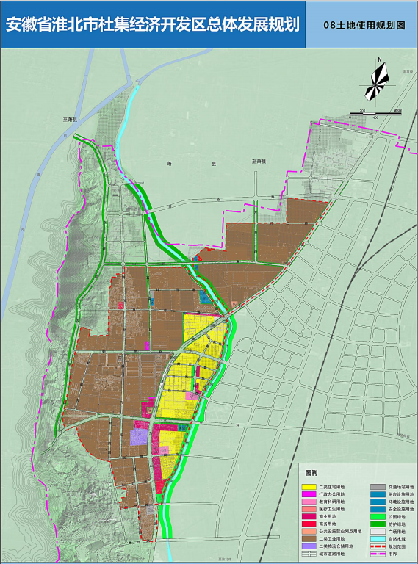  项目位置  （2）环境承载能力  项目所在地交通方便，水电供应可靠；本项目在做好废气治理和废水处理措施的前提下，对环境质量的影响较小，建成后不会造成环境质量下降。因此，项目在环境承载能力内。  （3）选址环境相容性  本项目位于安徽省淮北市杜集区杜集经济开发产业园二期标准化厂房4号厂房、2号厂房，厂区东侧为杜集经济开发区5号厂房，南侧为淮北北华玻璃制品有限公司，西侧为淮北相山水泥有限责任公司，北侧为杜集经济开发区厂房。项目所在地交通方便，水电供应可靠；本项目各项污染物在各项处理措施建设实施后，能够达标排放。因此，项目与周边环境相容。项目周边情况示意图见附图二。  综上所述，本项目的选址符合区域土地利用总体规划，项目各项污染物在各项处理措施建设实施后，能够达标排放，与周边环境相容；项目投入运行后对周围环境影响在可接受范围内，不会改变当地的环境功能。因此本项目选址是可行的。  三、 与“三线一单”对照分析  安徽省人民政府于2020年7月13日发布了《安徽省人民政府关于加快实施“三线一单”生态环境分区管控的通知》，安徽省生态环境厅皖环发〔2022〕5号发布了《安徽省生态环境厅关于印发安徽省“三线一单”生态环境分区管控管理办法（暂行）的通知》，明确为贯彻落实《中共中央国务院关于全面加强生态环境保护坚决打好污染防治攻坚战的意见》（中发[2018]17号），就落实生态保护红线、环境质量底线、资源利用上线和生态环境准入清单（统称“三线一单”），实施生态环境分区管控：  （1）与生态保护红线相符性  生态保护红线是指依法在重点生态功能区、生态环境敏感区和脆弱区等区域划定的严格管控边界，是国家和区域生态安全的底线，对于维护生态安全格局、保障生态服务功能、支撑经济社会可持续发展具有重要作用。淮北市生态保护红线面积为33.64平方公里，占市域面积的1.23%，主导生态功能为水土保持功能和生物多样性维护功能。生态保护红线内禁止进行大规模高强度的工业化和城镇化开发，禁止各种不利于生物多样性保护的活动和生产方式。根据《淮北市生态保护红线》对淮北市区的生态保护红线进行了划定，本项目位于淮北市安徽省淮北市杜集区杜集经济开发产业园二期标准化厂房4号厂房、2号厂房，距离最近的生态保护红线安徽相山国家森林公园约7.5km，不在生态红线范围内。  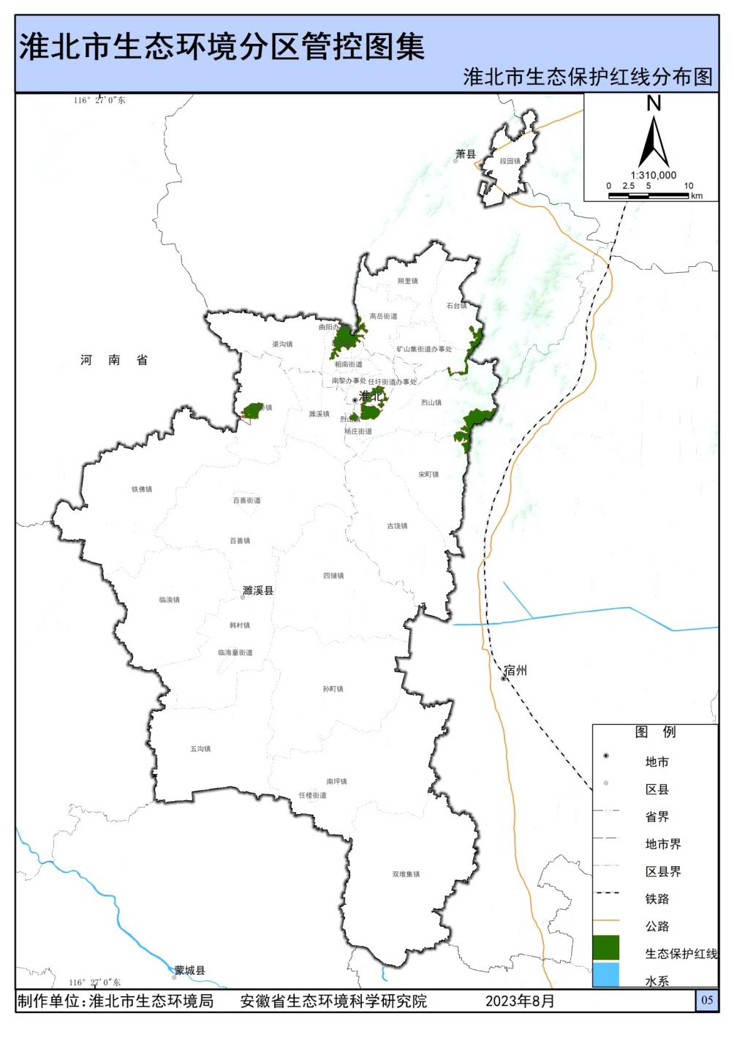  项目所在地  图1-3淮北市生态保护红线分布图  （2）与环境质量底线相符性分析  1）根据《淮北市2024年环境质量公报》及监测结果，分析如下：  ①项目所在区域环境空气质量功能区属于二类区，区域内基本污染物中PM2.5不能满足《环境空气质量标准》及其修改单中的二级标准要求。  ②项目所在区域地表水环境水质满足《地表水环境质量标准》（GB3838-2002）中的IV类标准。  ③项目所在区域地下水环境各项指标均能满足《地下水质量标准》（GB/T14848-2017）III类标准要求。  2）淮北市“三线一单”成果符合性分析  ①与水环境分区管控划定成果符合性分析  根据淮北市水环境管控分区划定成果，共划分55个管控区，其中优先管控区7个，重点管控区32个，一般管控区16个，对照淮北市水环境分区管控图（见图1-4），本项目位于城镇生活污染重点管控区，重点管控区要求：依据《中华人民共和国水污染防治法》、《水污染防治行动计划、安徽省水污染防治工作方案》及各市水污染防治工作方案对重点管控区实施管控；依据《安徽省淮河流域水污染防治条例》对淮河流域实施管控；依据开发区规划、规划环评及审查意见相关要求对开发区实施管控；落实《“十四五”生态环境保护规划》、《安徽省“十四五”环境保护规划》、《安徽省“十四五”节能减排实施方案》等要求，新建、改建和扩建项目水污染物实施“等量替代”。  ②与大气环境分区管控划定成果符合性分析  淮北市共划定48个大气管控区，其中优先保护区3个，面积15.14平方公里，占全市国土面积的0.55 %；重点管控区41个，面积752.41平方公里，占全市国土面积的27.45%；一般管控区4个，面积1973.56平方公里，占全市国土面积的72.00%。对照淮北市大气环境分区管控图（见图1-5），本项目位于重点管控区，其管控要求如下：落实《安徽省大气污染防治条例》、《“十四五”生态环境保护规划》、《重点行业挥发性有机物综合治理方案》等要求，严格目标实施计划，加强环境监管，促进生态环境质量好转。上年度PM_{2.5}不达标城市新建、改建和扩建项目大气污染物实施“倍量替代”，执行特别排放标准的行业实施提标升级改造。  ③与土壤环境风险分区管控划定成果符合性分析  根据淮北市土壤环境管控分区划定成果，共划分19个管控区，其中优先保护区4个，重点管控区11个，一般管控区4个。对照淮北市土壤环境风险分区管控图（见图1-6），本项目位于一般管控区，其管控要求如下：依据《中华人民共和国土壤污染防治法》《基本农田保护条例》《土壤污染防治行动计划》《安徽省土壤污染防治工作方案》等要求对一般管控区实施管控。  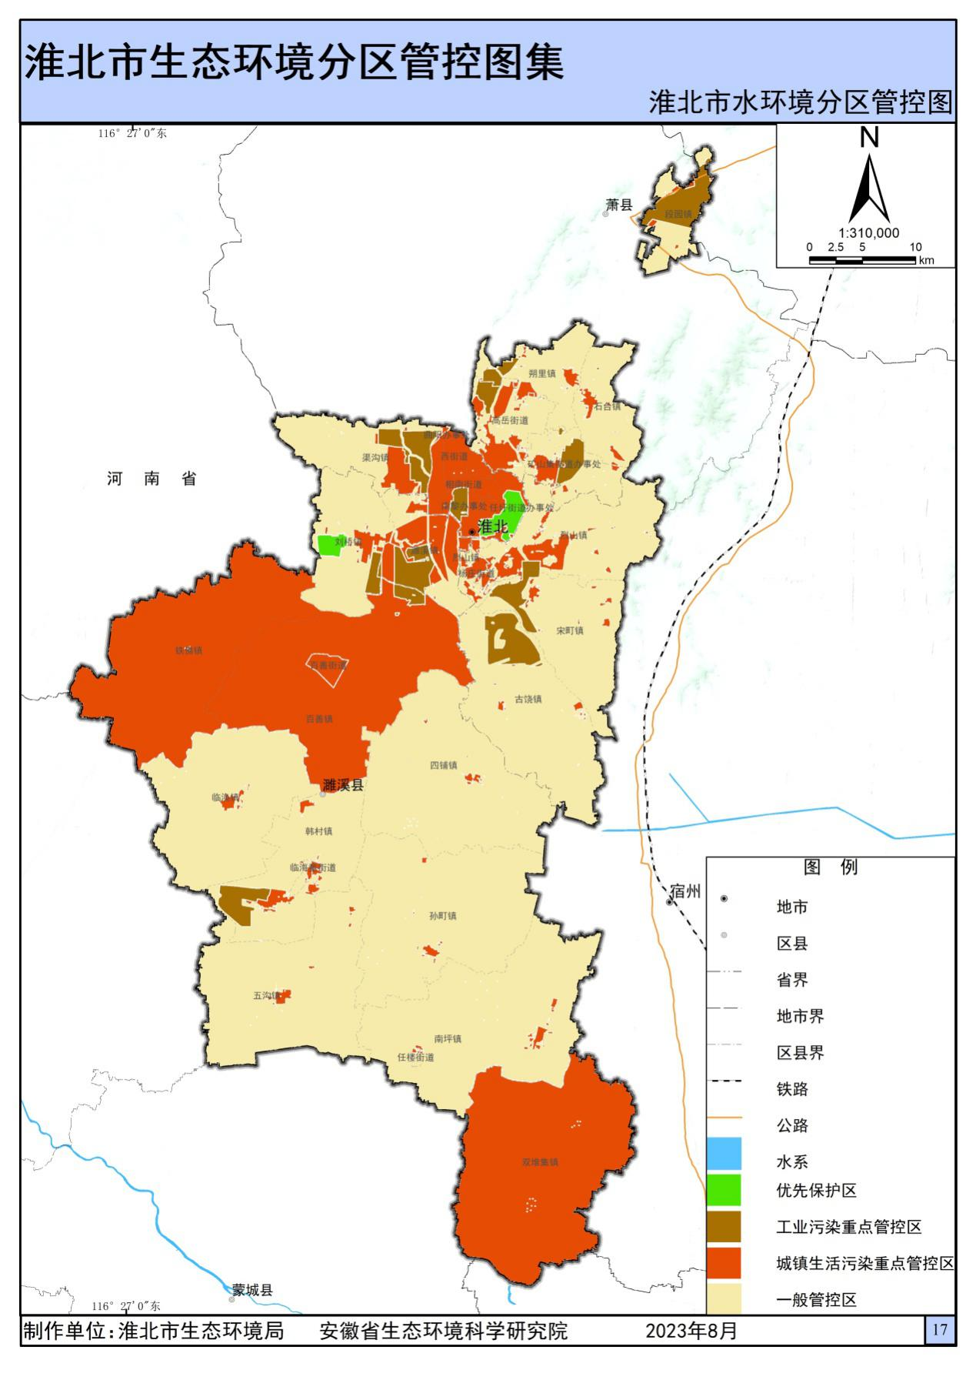  项目所在地  图1-4淮北市水环境分区管控图  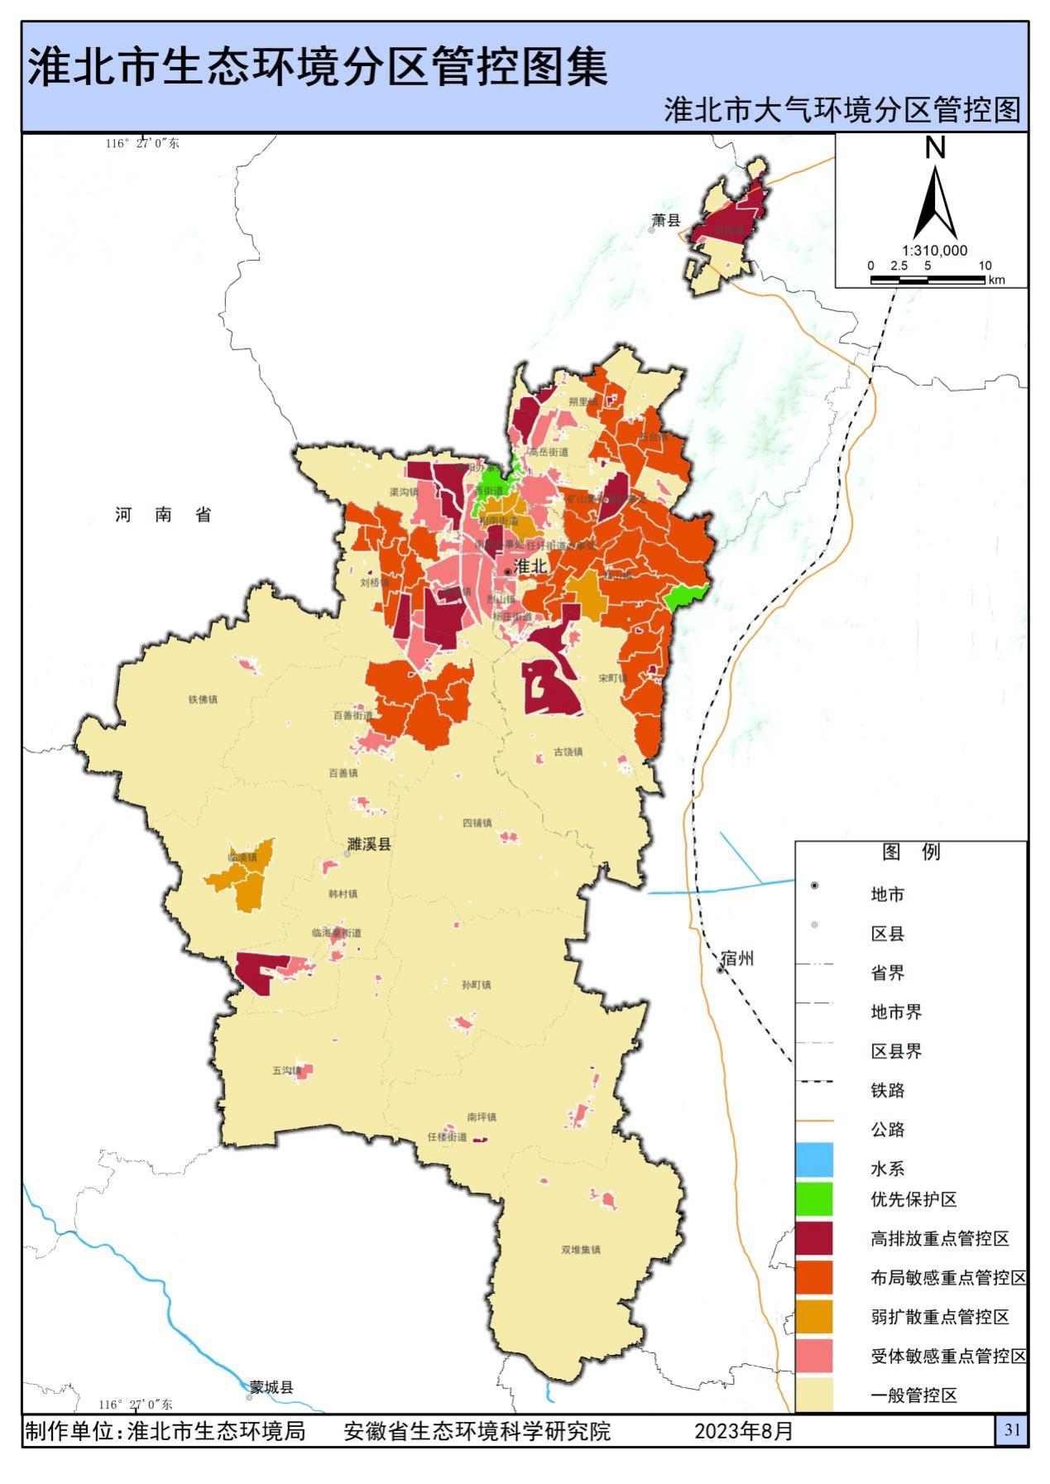  项目所在地  图 1-5淮北市大气环境分区管控图  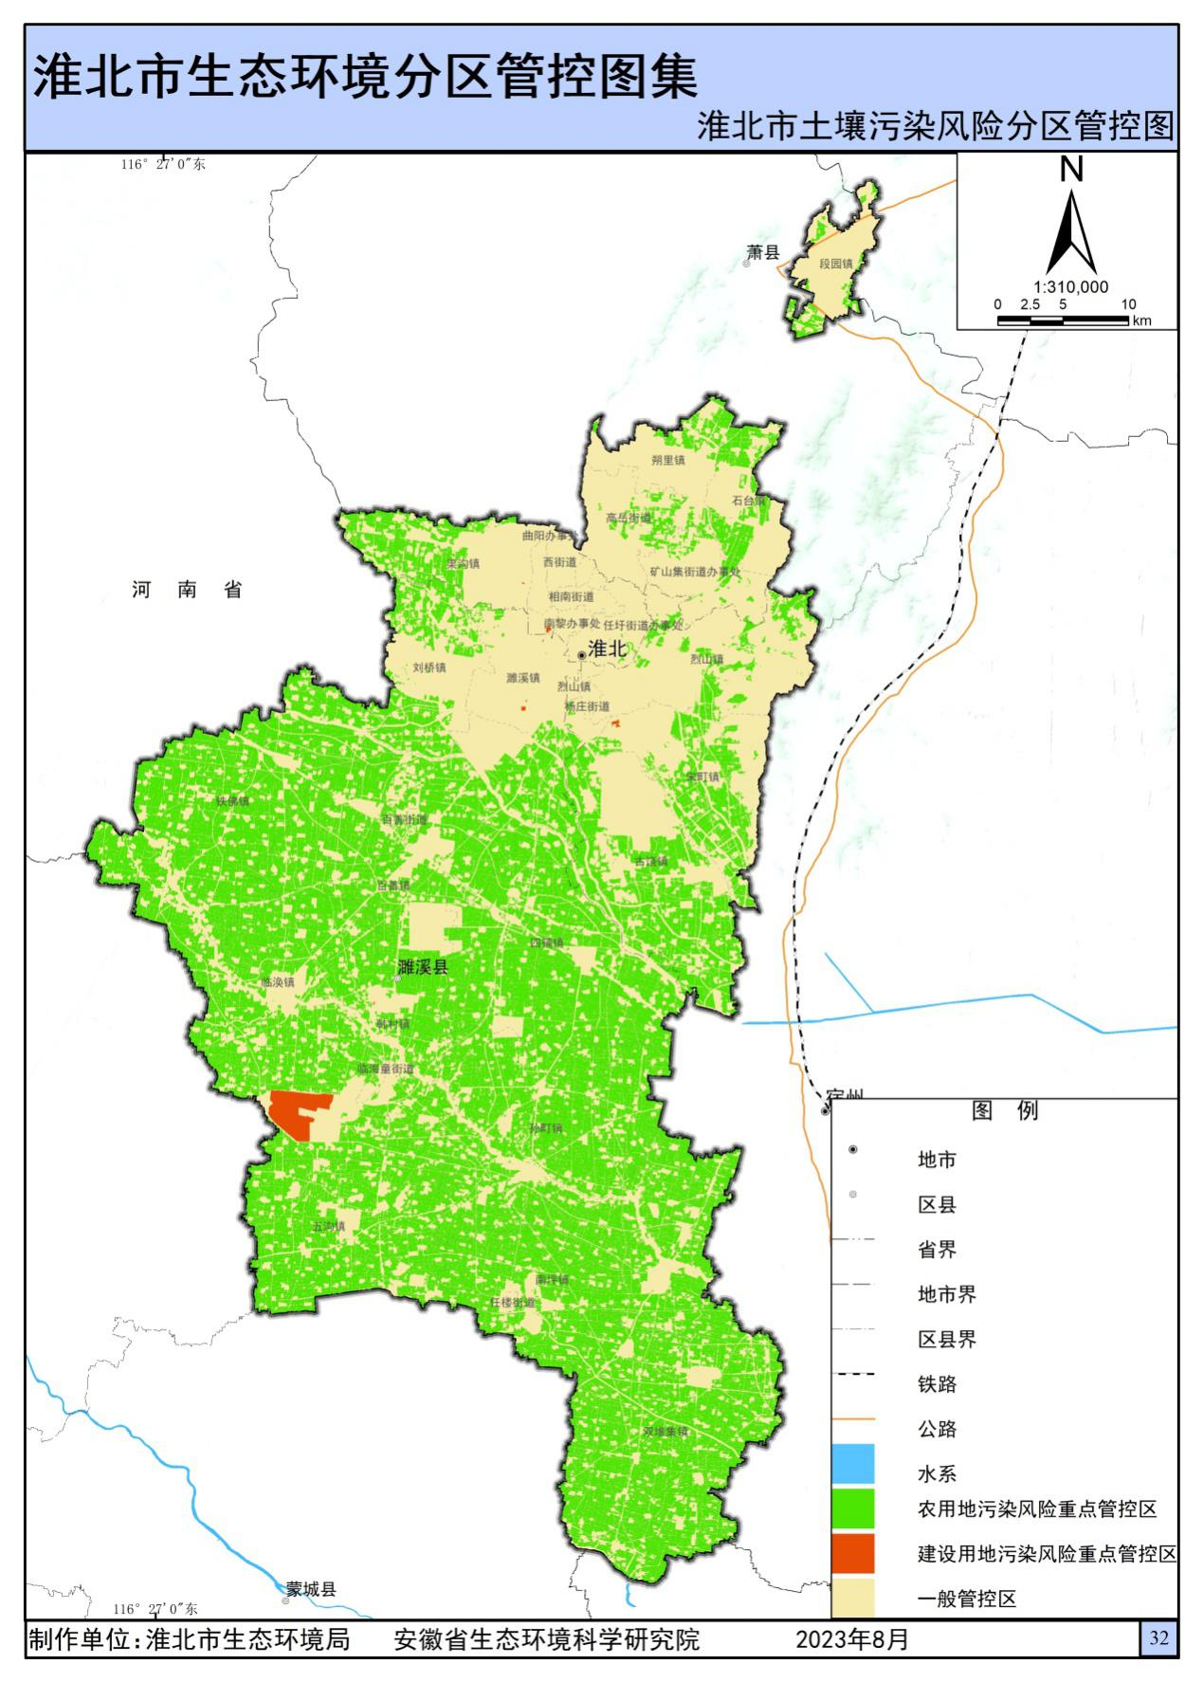  项目所在地  图 1-6淮北市土壤环境风险分区管控图  3）安徽省“三线一单”管控要求  经与安徽省“三线一单”成果数据分析，与1个环境管控单元存在交叠，其中优先保护类0个，重点管控类1个，一般管控类0个。  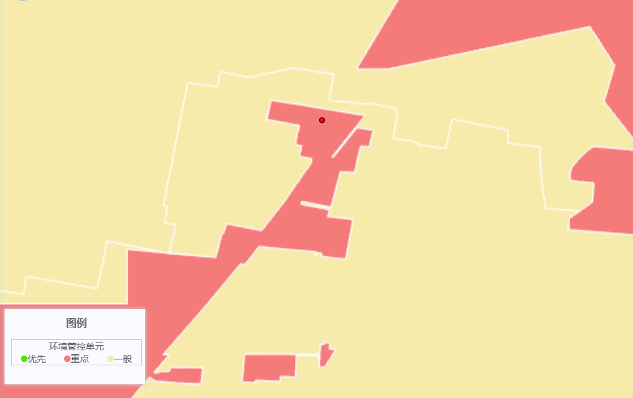  本项目所在位置  图1-3本项目与“三线一单”位置关系图  表1-1 分区管控单元管控要求清单对比表  本项目废水、废气、固废等污染物均采取有效防治措施，一般情况下无土壤环境污染途径，对土壤环境影响较小。  （3）与资源利用上线相符性分析  项目用水来自市政供水管网，用水量较小；用电由市政电网所供给；用地为工业用地，符合当地土地规划要求。项目对当地资源利用的影响较小。  （4）与环境准入清单相符性分析  本项目属于汽车零部件及配件制造，不属于安徽淮北杜集经济开发区总体发展规划禁止范围之列，建设项目符合《产业结构调整指导目录（2024年本）》、《市场准入负面清单（2022年版）》、《安徽省工业产业结构调整指导目录》（2007年本）要求，项目已经安徽淮北杜集经济开发区管理委员会备案，不属于负面清单类企业。  表1-2 淮北市生态环境准入清单对比表  综上所述，本项目建设符合“三线一单”相关要求。  四、与《淮北市生态环境保护“十四五”规划》符合性分析  项目与《淮北市生态环境保护“十四五”规划》的符合性分析见下表。  表1-3 与《淮北市生态环境保护“十四五”规划》符合性分析一览表  五、与《环境空气细颗粒物污染防治技术政策》（2013年9月25日）相符性分析  《技术政策》指出：实行细颗粒物排放总量控制制度，将细颗粒物纳入污染物减排统计、监测考核体系，不断削减排放总量，严格控制新增排放量，实施清洁清产，从源头上减少细颗粒物的产生和排放。  本项目有组织粉尘采取布袋除尘器（处理效率99%）处理后，经15m高排气筒排放；厂房内无组织粉尘采取“车间封闭、减少卸料落差、定期清扫地面、加强管理”等措施减少无组织粉尘排放。厂区颗粒物经环保措施处理后均能达标排放。因此本项目与《环境空气细颗粒物污染防治技术政策》相符。  六、与《安徽省生态环境厅关于强化2024-2025秋冬季大气污染防治攻坚工作的通知》相符性分析  表1-4 与《安徽省生态环境厅关于强化2024-2025秋冬季大气污染防治攻坚工作的通知》相符性分析  七、与《安徽省挥发性有机物污染整治工作方案》符合性分析  表1-5 相关政策符合性分析一览表  八、与《挥发性有机物污染防治技术政策》符合性分析  表1-6 与《挥发性有机物污染防治技术政策》符合性分析  九、与《淮北市挥发性有机物污染综合治理方案》（淮大气办【2020】17号）符合性分析  表1-7 与《淮北市挥发性有机物污染综合治理方案》符合性分析
  涉及的环境管控单元 | 区域名称 | 管控类别 | 管控要求 | 本项目符合性 | 是否符合
  ZH34060220041 | 沿淮绿色生态廊道区-重点管控单元18 | 空间布局约束 | 禁止在淮河流域新建化学制浆造纸企业和印染、制革、化工、电镀、酿造等污染严重的小型企业。  在饮用水水源保护区内，禁止设置排污口。在风景名胜区水体、重要渔业水体和其他具有特殊经济文化价值的水体的保护区内，不得新建排污口。  禁止下列行为：  （1）向水体排放或者倾倒油类、酸液、碱液和其他有毒有害液体；  （2）在水体中清洗装贮过有毒有害污染物的车辆、船舶和容器；  （3）向水体排放、倾倒含有汞、镉、砷、铬、铅、氰化物、黄磷等可溶性剧毒废液或者将上述物质直接埋入地下；  （4）向水体排放、倾倒工业废渣、城镇垃圾和其他废弃物；  （5）向水体排放、倾倒放射性固体废弃物或者放射性废水；  （6）利用渗井、渗坑、裂隙、溶洞、塌陷区和废弃矿坑排放、倾倒，或者利用无防渗措施的沟渠、坑塘输送或者存贮含毒污染物或者病原体的废水和其他废弃物；  （7）在河流、湖泊、运河、渠道、水库最高水位线以下的滩地和岸坡堆放、贮存固体废弃物和其他污染物；  （8）围湖和其他破坏水环境生态平衡的活动；  （9）引进不符合国家环境保护规定要求的技术和设备；  （10）法律、法规禁止的其他行为。 | 本项目废水不直接外排，不涉及管控行为。 | 是
  ZH34060220041 | 沿淮绿色生态廊道区-重点管控单元18 | 污染物排放管控 | 43.新建、改建、扩建排放重点大气污染物的项目不符合总量控制要求的，不得通过环境影响评价。建筑工程施工现场扬尘污染防治应做到工地周边围挡、物料堆放覆盖、路面硬化、土方开挖湿法作业、出入车辆清洗、渣土车辆密闭运输“六个百分之百”。具体要求执行《建筑工程施工和预拌混凝土生产扬尘污染防治标准》（试行）。裸露地面扬尘、道路扬尘、装卸扬尘控制具体要求从严执行《安徽省大气污染防治条例》和《安徽省打赢蓝天保卫战三年行动计划实施方案》等要求。 | 本项目为新建项目，总量控制符合要求。项目施工期实行“六个百分之百” | 是
  ZH34060220041 | 沿淮绿色生态廊道区-重点管控单元18 | 资源开发效率  要求 | 2.产生、收集、贮存、运输、利用、处置固  体废物的单位和个人，应当采取措施，防止或者减少固体废物对环境的污染，对所造成的环境污染依法承担责任。3.城市建设用地规模应当符合国家规定的标准，充分利用现有建设用地，不占或者尽量少占农用地。4.国家保护耕地，严格控制耕地转为非耕地。5.禁止占用耕地建窑、建坟或者擅自在耕地上建房、挖砂、采石、采矿、取土等。6.禁止占用永久基本农田发展林果业和挖塘养鱼。7.禁止任何单位和个人闲置、荒芜耕地。8.禁止毁坏森林、草原开垦耕地，禁止围湖造田和侵占江河滩地。9.农村村民一户只能拥有一处宅基地，其宅基地的面积不得超过省、自治区、直辖市规定的标准。10.禁止单位和个人在土地利用总体规划确定的禁止开垦区内从事土地开发活动。11.土地复垦义务人在生产建设活动中应当遵循“保护、预防和控制为主，生产建设与复垦相结合”的原则，禁止不按照规定排放废气、废水、废渣、粉灰、废油等。12.任何单位和个人不得为退耕还林者指定种苗供应商。13.退耕还林者应当按照作业设计和合同的要求植树种草。禁止林粮间作和破坏原有林草植被的行为。 | 项目产生的固废均得到合理利用，无固废外排。项目用地为工业用地，项目的建设不占用农用地、耕地等。 | 是
  管控类别 | 管控要求 |  | 本项目符合性
  空间布局约束 | 严格落实《中华人民共和国自然保护区条例（2017年修订）》《水产种质资源保护区管理暂行办法（2016年修正本）》《饮用水水源保护区污染防治管理规定》《安徽省城镇饮用水水源保护条例》《国家湿地公园管理办法》《湿地保护管理规程》《中华人民共和国草原法》《安徽省湿地保护条例》《关于特别是作为水禽栖息地的国际重要湿地公约》要求 |  | 本项目位于安徽省淮北市杜集区杜集经济开发产业园二期标准化厂房4号厂房、2号厂房，所在区域不涉及自然保护区、水源保护区、种植资源保护区和湿地，且不涉及禁止和限制区域。
  空间布局约束 | 水土保持功能区禁止在二十度以上陡坡地开垦种质农作物。禁止在崩塌、滑坡危险区和泥石流易发区从事取土、挖砂、采石等可能造成水土流失的活动。防风固沙极重要和重要区禁止开垦、开发植物保护带；禁止在水土流失重点预防区和重点治理区铲草皮、挖树等。
  空间布局约束 | 禁止生物多样性维护生态功能区的大规模水电开发和林纸一体化产业发展。禁止各种损害栖息地的经济社会活动和生产方式，如无序采矿、毁林开荒、湿地和草地开垦等。禁止滥捕、乱采，乱猎等行为，加强外来入侵物种管理。
  空间布局约束 | 禁止砍伐、樵采、开垦、放牧、采药、狩猎、勘探、开矿和滥用水资源等一切破坏植被的活动。 |  | 本项目不涉及
  污染物排放管控 | 环境质量目标 | 大气环境质量持续改善。 | 根据淮北市生态环境局网站公开的《2024年度淮北市生态环境状况公报》，2024年淮北市环境空气质量属于不达标区，通过市政府大力推进锅炉淘汰改造、施工工地扬尘治理、强化移动污染源防治等系列整治措施，区域大气环境将得到改善。
  污染物排放管控 | 环境质量目标 | 水环境质量持续改善。 | 生活污水经产业园现有的化粪池收集后排入园区污水管网，进入龙湖污水处理厂集中处理后达标排放。循环冷却水排水为清净下水，直接通过市政污水管网进入污水处理厂进行深度处理。
  污染物排放管控 | 环境质量目标 | 污染地块安全利用率达到省下达指标 | /
  污染物排放管控 | 污染物控制要求 | 加快城镇污水处理设施建设与改造，现有城镇污水处理设施，要因地制宜进行改造。 | /
  污染物排放管控 | 污染物控制要求 | 因地制宜基本建成生活垃圾分类和处理系统，支持建制镇加快补齐生活垃圾收集、转运和无害化处理设施短板。 | /
  环境风险防控 | 有效应对突发环境事件，强化“一废一品一库”管理，完善突发环境事件应急预案体系以及环境风险三级防控体系。 |  | /
  资源利用要求 | 水资源 | 达到省下达指标 | 本项目用水量较少，因此，项目对区域水资源总量影响很小。
  资源利用要求 | 土地资源 | 达到省下达指标 | 本项目未占用基本农田。因此，本项目的建设，不影响区域土地资源总量。
  资源利用要求 | 能源 | 达到省下达指标 | 本项目自身能源消耗小
  规划目标 | 本项目 | 符合性
  持续淘汰落后产能。严格执行国家和安徽省落后生产能力淘汰政策，加快淘汰一批不具有资源节约和环保优势、产品附加值较低、相对落后和过剩的生产能力。全面排查装备水平低、环保设施差的小型工业企业，开展对环境影响较大的“低小散”落后企业、加工点、作坊的专项整治。推动高污染企业逐步退出，城市建成区内污染较重的企业有序搬迁、改造或依法关闭。 | 本项目为C3670汽车零部件及配件制造，项目建设符合国家产业政策要求，不属于对环境影响较大的“低小散”落后企业、加工点、作坊。 | 符合
  加强重点污染源监管。动态更新土壤污染重点监管单位名录，落实新改扩项目土壤环境影响评价、污染隐患排查、自行监测、拆除活动污染防治等制度，依法在排污许可证中载明土壤污染防治要求。强化重金属污染防控，持续推进涉重行业企业污染源排查与整治，建立污染源排查整治清单。严格执行重金属污染物排放标准和总量控制要求，严控土壤和地下水新增污染。 | 本项目对可能造成土壤、地下水污染途径区域进行分区防渗；项目不涉及重金属污染。 | 符合
  严格落实地下水环境分区管控。完成地下水污染防治分区划定，形成地下水污染分区、分类防控体系，提出地下水污染分区防治及污染源分类监管措施。严格执行地下水禁采区和限采区划分方案，加强地下水资源保护。建立全市地下水污染防治管理体系，全市地下水环境质量稳定向好。 | 本项目严格落实地下水污染分区防治措施，项目用水来自供水管网。 | 符合
  完善工业和社会生活噪声管理。严格执行声环境功能区建设项目准入要求，加强工业噪声污染管控。规范客货流集中区域噪声管理，优化车流、人流通道设置，通过限制装卸货物时间和规范装卸货操作，减少对周边敏感建筑物的噪声影响。规范固定设备噪声源管理，开展全市固定噪声源控制设备自查，建立管理台账。 | 项目满足声环境功能区要求，本项目加强工业噪声污染防治，严格执行声环境功能区达标要求。 | 符合
  优化产业空间布局。优化总量分配和调控机制，重点污染物排放总量指标优先向重大建设项目、重点产业园区、战略性新兴产业倾斜。引导新建的大气污染物排放建设项目入园管理。对现有重污染项目实施深度治理，严格控制“两高”行业新增产能。落实空间开发保护原则、边界，坚持节约优先、保护优先、自然恢复为主的方针，开展资源环境承载能力和国土空间开发适宜性评价。强化  “三线一单”在政策制定、环境准入、园区管理、执法监管等方面的应用。 | 本项目为C3670汽车零部件及配件制造，不属于“两高”行业，项目建设符合“三线一单”等政策要求。 | 符合
  推进风险全过程监管。强化企业环境风险主体责任，督促企业开展环境风险隐患排查并建立档案。抓好重点行业企业和重点区域的环境风险评估工作，实施环境风险分级管理，持续推进企业、园区、行政区域的三级防控体系。建立企业突发环境事件报告与应急处理制度、特征污染物监测报告等制度，探索建立建设项目验收与企业环境应急预案备案的联动机制，推广“标杆式”、“卡片式”预案管理模式。严格源头防控、深化过程监管，严厉打击污染治理设施不规范、不运行、偷排、漏排等行为，强化责任追究，将环境风险防范纳入到日常环境管理。 | 本项目拟制定企业突发环境事件报告与应急处理制度、特征污染物监测报告等制度，加强环境风险隐患排查并建立档案。 | 符合
  序号 | 方案内容 | 本项目情况 | 结论
  1 | 加强挥发性有机物管控。积极督促指导VOCs年排放量1吨及以上企业对照挥发性有机物综合治理“一企一策”方案，对原辅材料替代、过程控制、末端治理及环境监管等环节逐一梳理，及时排查整治跑冒滴漏问题。着重对有机液体储罐、物料装卸、敞开液面、旁路、泄露检测等问题推进治理，更新排查台账，实现涉VOCs 企业全覆盖。积极推进吸附剂、活性炭更换智能化全程管理，定期更换。 | 本项目属于汽车零部件及配件制造 | 符合
  2 | 加强各类扬尘精细化管控。建筑施工严格执行“六个百分百” | 本项目施工期严格执行“六个百分之百” | 符合
  3 | 加快落后废气治理工艺淘汰。对照《国家污染防治技术指导目录(限制和淘汰类)》要求，指导督促仍在使用低效失效废气治理设施、难以稳定达标排放的企业实施提升改造。 | 本项目为新建项目，项目暂未建设不存在落后废气治理工艺。 | 符合
  政策类别 | 规定内容 | 本项目内容 | 相符性
  《安徽省挥发性有机物污染整治工作方案》 | 六、具体措施  （一）优化产业布局。.....在城市建成区、自然保护区、水源保护区、风景名胜区、森林公园、重要湿地、生态敏感区和其他重要生态功能区实行强制性保护，禁止新建VOCs高污染企业。 | 本项目位于安徽省淮北市杜集区杜集经济开发产业园二期标准化厂房4号厂房、2号厂房，不属于VOCs高污染企业。 | 符合
  《安徽省挥发性有机物污染整治工作方案》 | 3.严格建设项目准入。.....新建、建设VOCs排放量大的企业应入工业园区并符合规划要求，必须建设挥发性有机物污染治理设施，安装废气收集、回收或净化装置，原则上总净化效率不得低于90%。建立VOCs排放总量控制制度。重点行业建设项目报批环评文件时应附VOCs等量替代的来源说明，并落实相应的有机废气治理措施。 | 本项目位于安徽省淮北市杜集区杜集经济开发产业园二期标准化厂房4号厂房、2号厂房内，不属于VOCs排放量大的企业。环评要求建设挥发性有机物污染治理设施“集气设施收集+TO燃烧器”，并申请总量控制指标。 | 符合
  《安徽省挥发性有机物污染整治工作方案》 | （四）强化污染治理。严格按照《挥发性有机物（VOCs）污染防治技术政策》要求，科学制定重点行业、重点企业污染防治技术方案。采用密闭式生产和环保型原辅材料、生产工艺和装备，着力从源头控制VOCs废气的产生和无组织排放。加大VOCs废气的回收利用，优先在生产系统内回用。对浓度和性状差异大的废气应根据废气的产生量、污染物的组分和性质、浓度、温度、压力等因素进行综合分析，合理选择废气回收或末端治理工艺路线，科学治理，达标排放。要妥善处置次生污染物，防范二次污染。要加强基础工作。 | 本项目有机废气，通过“集气设施收集+TO燃烧器”处理后有组织排放，无储罐，加强企业内部管理，明确VOCs处理装置的管理和监控方案，提升现场管理水平，确保VOCs处理装置长期有效运行，建立完善的“一厂一档”，与VOCs排放相关的原辅料的使用、产品生产及输出、废气处理、污染物排放等信息进行跟踪记录，以满足企业VOCs实际以及潜在的排放量查证需要，确保企业VOCs处理装置运行效果；危险废物收集后暂存于危废暂存间，定期交由有资质单位处置。 | 符合
  序号 | 文件内容 | 本项目建设内容 | 相符性
  三、末端治理与综合利用 | 对于含低浓度VOCs的废气，有回收价值时可采用吸附技术、吸收技术对有机溶剂回收后达标排放；不宜回收时，可采用吸附浓缩燃烧技术、生物技术、吸收技术、等离子体技术或紫外光高级氧化技术等净化后达标排放。 | 本项目有机废气浓度为低浓度VOCs废气，企业拟采用“集气设施收集+TO燃烧器”净化后达标排放。 | 符合
  三、末端治理与综合利用 | 对于不能再生的过滤材料、吸附剂及催化剂等净化材料，应按照国家固体废物管理的相关规定处理处置。 | 本项目无过滤材料、吸附剂及催化剂等净化材料产生。 | 符合
  四、运行与监测 | 企业应建立健全VOCs治理设施的运行维护规程和台帐等日常管理制度，并根据工艺要求定期对各类设备、电气、自控仪表等进行检修维护，确保设施的稳定运行。 | 企业健全VOCs治理设施的运行维护规程和台帐等日常管理制度 | 符合
  文件内容 | 本项目建设内容 | 相符性
  四、主要任务-（一）加大产业结构调整-2.严格建设项目环境准入。提高VOCs排放重点行业环保准入门槛，严格控制新增污染物排放量。新、改、扩建涉VOCs排放项目，应从源头加强控制，使用低（无）VOCs含量的原辅材料，加强废气收集，安装高效治理设施。 | 建设单位对VOCs产生工序加强废气收集，安装TO燃烧器对VOCs进行治理。 | 符合
  四、主要任务-（二）加强VOCs无组织排放管控。针对我市多数涉VOCs企业无组织排放情况严重，需要强化VOCs无组织排放管控，将无组织排放转变为有组织排放进行控制，优先采用密闭设备、在密闭空间中操作或采用全密闭集气罩收集方式；对于采用局部集气罩的，应根据废气排放特点合理选择收集点位，距集气罩开口面最远处的VOCs无组织排放位置，控制风速不低于0.3米/秒。对于无法实现有组织排放的企业要严格按照《挥发性有机物无组织排放控制标准》进行监管。 | 建设单位拟对VOCs产生工序采用密闭设备操作，对含VOC废气进行收集处理达标后有组织排放。 | 符合

二、建设项目工程分析
建设内容 | 1、项目背景及任务由来  淮北市佰斯倍新材料科技有限公司成立于2023年05月08日，注册地位于安徽省淮北市杜集区高岳办事处孙庄村孙谢里小区三栋401，法定代表人为刘姗。经营范围包括一般项目：新材料技术研发；技术服务、技术开发、技术咨询、技术交流、技术转让、技术推广；国内贸易代理；汽车零配件批发；汽车零部件及配件制造；新型陶瓷材料销售；金属材料制造；金属材料销售；汽车装饰用品销售；汽车零配件零售；高性能纤维及复合材料制造；高性能纤维及复合材料销售；合成材料制造（不含危险化学品）；齿轮及齿轮减、变速箱销售；货物进出口；技术进出口；锻件及粉末冶金制品制造；锻件及粉末冶金制品销售；高铁设备、配件制造；汽车零部件研发；通用零部件制造；摩托车零配件制造；摩托车及零配件批发；摩托车及零部件研发；摩托车及零配件零售；机械零件、零部件销售；机械零件、零部件加工；风力发电机组及零部件销售；轨道交通专用设备、关键系统及部件销售；铁路机车车辆配件制造；铁路机车车辆配件销售（除许可业务外，可自主依法经营法律法规非禁止或限制的项目）类商品及技术的进出口业务（国家限制企业经营或禁止进出口的商品和技术除外）。  根据广泛的市场调研，结合自身的技术和市场优势，淮北市佰斯倍新材料科技有限公司拟投资30000万元在安徽省淮北市杜集区杜集经济开发产业园二期标准化厂房4号厂房、2号厂房建设碳陶刹车盘与碳陶刹车片项目，该项目分两期进行，其中一期租赁4号厂房约8500平方米(含办公室研发中心)，对租赁厂房进行提升改造后，建设碳陶刹车盘与碳陶刹车片项目。同步配置自来水管网、雨污分流制排水系统、市政供电系统、市政天然气管道，建设废气处理设施、噪声防治设施、固体废物贮存设施等。项目一期租赁4号厂房约8500平方米，一期总投资9000万元(固定资产投资 4500万元，流动资金4500万元)，主要生产设备包括碳化炉、硅炉、CVI气相渗硅炉、针刺机、碳纤维编织机、CNC等。项目主要生产工艺为：碳纤维改性1—叠层穿刺—碳纤维改性2—气相沉积—加工—涂层处理—高温碳化—陶瓷化处理—精加工。建设碳陶刹车盘生产线，主要生产设备包括碳化渗硅炉、CVI气相渗硅炉、针刺机、碳纤维编织机、CNC等。一期项目建成将形成年产碳陶刹车盘2.5万件生产能力。二期计划总投资 2.1亿元(其中固定资产投资约为1.06亿元)，建设短纤维碳陶刹车盘生产线。本次评价为一期建设内容。  根据《建设项目环境影响评价分类管理名录》（2021年版），项目属于“三十三、汽车制造业 36 71.汽车零部件及配件制造 367”中的“其他（年用非溶剂型低VOCs含量涂料10吨以下的除外）”，应编制报告表。  建设项目报告类别判定一览表  根据《固定污染源排污许可分类管理名录（2019年版）》，本项目属于“三十一、汽车制造业 36 85.汽车零部件及配件制造367”，排污许可填报管理类别为“简化管理”。  2、建设内容及规模  2.1项目建设概况  项目名称：碳陶刹车盘与碳陶刹车片项目；  建设单位：淮北市佰斯倍新材料科技有限公司；  建设地点：安徽省淮北市杜集区杜集经济开发产业园二期标准化厂房4号厂房、2号厂房；  建设性质：新建；  项目投资：项目总投资9000万元，其中环保投资155万元，占总投资的1.72%。  项目概况：该项目分两期进行，本次评价为一期建设内容。一期租赁4号厂房约8500平方米(含办公室研发中心)，对租赁厂房进行提升改造后，建设碳陶刹车盘与碳陶刹车片项目。同步配置自来水管网、雨污分流制排水系统、市政供电系统、市政天然气管道，建设废气处理设施、噪声防治设施、固体废物贮存设施等。  周边关系：位于安徽省淮北市杜集区杜集经济开发产业园二期标准化厂房4号厂房、2号厂房，项目用地为工业用地，厂区东侧为杜集经济开发区5号厂房，南侧为淮北北华玻璃制品有限公司，西侧为淮北相山水泥有限责任公司，北侧为杜集经济开发区厂房。详见附图2：项目周边关系图。  2.2项目建设内容  项目一期总投资9000万元，项目总占地面积8500平方米，主要生产设备包括碳化炉、硅炉、CVI气相渗硅炉、针刺机、碳纤维编织机、CNC等。项目主要生产工艺为：碳纤维改性1—叠层穿刺—碳纤维改性2—气相沉积—加工—涂层处理—高温碳化—陶瓷化处理—精加工。建设碳陶刹车盘生产线，主要生产设备包括碳化渗硅炉、CVI气相渗硅炉、针刺机、碳纤维编织机、CNC等。一期项目建成将形成年产碳陶刹车盘2.5万件的生产能力。  二、工程内容及产品方案内容  本项目的工程内容见下表。  表2.1 本项目主要工程内容一览表  三、产品方案内容  本项目主要产品是碳陶刹车盘，项目具体产品方案见下表：  表2-2 项目产品方案一览表  四、主要设备  表2-2 主要设备一览表  五、原辅材料用量  主要原辅材料消耗  本项目原辅材料均在国内市场采购，主要原辅材料消耗见下表：  表2-3 项目主要原辅材料消耗情况一览表  原辅材料物料化学性质：  表2-4 主要原辅材料理化性质  六、水平衡  本项目用水环节主要为职工生活用水与循环冷却塔补充用水。  项目用水及排水情况  1、员工生活用水与生活污水  本项目年工作300天，新增劳动定员80人，不提供食宿，《安徽省行业用水定额》（DB34/T679-2025）中的相关规定，人均用水量按50 L/人·天计，则项目生活用水量为，4m³/d，即1200m³/a，废水产生量按用水量的80%计，则生活污水产生量为3.2m³/d，即960m³/a。生活污水经化粪池收集后，排入园区污水管网，进入龙湖污水处理厂集中处理后达标排放。  - 循环冷却塔补充用水与排水  拟建项目冷却水主要为设备间接冷却水，冷却水循环使用，定期补充，所需循环水量为350m³/h，根据《工业循环冷却水处理设计规范》(GB/T50050-2017)，循环水系统补充水量为4.55m³/h，补充水量为109.2m³/d、32760m³/a。根据《工业循环冷却水处理设计规范》(GB/T50050-2017)，循环水系统排水量为0.875m³/h，排水量为21m³/d、6300m³/a，循环冷却水排水为清净下水，直接通过市政污水管网进入污水处理厂进行深度处理。  3、配比用水  项目在生产过程中需要将粒状酚醛树脂和水进行配比，比例为水：树脂=99：1，配比使用的酚醛树脂量为0.25t/a，则配比用水量为24.75m³/a（平均为0.083m³/d），配比水全部蒸发损耗。  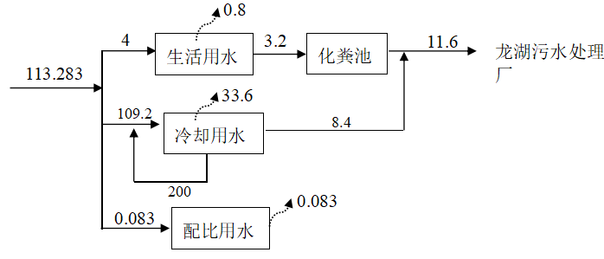  图2-1 本项目水平衡图 m³/d  七、劳动定员及工作制度  （1）工作天数：全年工作300天，两班制，每班12小时，年工作7200小时。  （2）劳动定员：本项目新增劳动定员80人，不提供食宿。  八、总平面布置  本项目位于安徽省安徽省淮北市杜集区杜集经济开发产业园二期标准化厂房4号厂房、2号厂房，一期项目占地面积8500m²，在租赁厂房内建设前处理车间、针刺&裁切车间、加工车间、热处理车间等；项目生产车间位于厂区东南侧；办公室位于厂房东侧，成品库位于厂房东南侧，原料库位于厂房东北侧。
  国民经济  行业类别 | 建设项目  行业类别 | 报告  类别 | 最终确定报告类别
  C3670汽车零部件及配件制造 | 三十三、汽车制造业 36 71.汽车零部件及配件制造 367 | 报告表 | 报告表
  工程名称 | 项目名称 |  | 工程内容 | 备注
  主体工程 | 前处理车间 |  | 建筑面积约203m²，内设烘箱、混合机、混料机、热压机等设备，用于碳纤维改性处理1、2及涂层处理工序 | 租赁现有厂房建设
  主体工程 | 针刺&裁切车间 |  | 建筑面积约366m²，内设织布机、裁切机、针刺机等设备，用于针刺复合工序 | 租赁现有厂房建设
  主体工程 | 加工车间 |  | 建筑面积约605m²，内设圆台磨、CNC等设备，用于加工和精加工工序 | 租赁现有厂房建设
  主体工程 | 热处理车间 |  | 建筑面积约1132m²，内设碳化炉、CVI炉、渗硅炉、高温炉等设备，用于碳化处理、气相沉积、熔融渗硅（陶瓷化处理）、高温处理等工序 | 租赁现有厂房建设
  主体工程 | 包装车间 |  | 建筑面积约720m²，用于产品装配包装 | 租赁现有厂房建设
  辅助工程 | 办公室 |  | 为项目行政办公场所，建筑面积约90m²，位于项目东北角。 | 租赁现有厂房建设
  储运工程 | 原料仓库 |  | 位于生产车间内部，建筑面积约130m² | 租赁现有厂房建设
  储运工程 | 成品仓库 |  | 位于生产车间内部，面积130m² | 租赁现有厂房建设
  公用工程 | 供电 |  | 由园区供电管网供给 | 依托产业园现有
  公用工程 | 给水 |  | 由园区供水管网供给 | 依托产业园现有
  公用工程 | 排水 |  | 项目采用雨污分流，雨水进园区雨水管网；生活污水经产业园现有的化粪池收集后排入园区污水管网，进入龙湖污水处理厂集中处理后达标排放。循环冷却水排水为清净下水，直接通过市政污水管网进入污水处理厂进行深度处理。 | 依托产业园现有
  环保工程 | 废气处理 | 改性废气、涂层废气、沉积废气、碳化废气和真空泵油雾废气 | 改性废气、涂层废气、沉积废气、碳化废气和真空泵油雾废气经抽风管道收集，收集后通过TO燃烧装置处理后通过一根15m高的排气筒DA001排放 | 新建
  环保工程 | 废气处理 | 混料粉尘和加工废气 | 项目混料粉尘和加工废气经自带集气管道收集后经布袋除尘器处理后通过一根15m高的排气筒（DA002）排放 | 新建
  环保工程 | 废水处理 |  | 生活污水经产业园现有的化粪池收集后排入园区污水管网，进入龙湖污水处理厂集中处理后达标排放。循环冷却水排水为清净下水，直接通过市政污水管网进入污水处理厂进行深度处理。 | 依托产业园现有的化粪池
  环保工程 | 噪声防治 |  | 厂房隔声、基础减震、消声、距离衰减等 | 新建
  环保工程 | 固废处理 |  | 项目固废主要有一般固废（废包装材料、不合格产品、废边角料）和危险废物（废润滑油及油桶、废真空泵油、废切削液、废液压油）和生活垃圾等。生活垃圾收集后由环卫部门统一清理；废弃包装物外售废旧物资回收单位综合处理；不合格产品、边角料等外售碳纤维回收公司；废润滑油及油桶、废真空泵油、废切削液、废液压油收集后暂存于危废暂存间（危废间10m²）由有资质的单位统一处理。 | 新建
  环保工程 | 地下水、土壤 |  | 危废暂存区、产业园现有的化粪池和事故池重点防渗：①底层HDPE土工膜防渗处理；②表层20cm混凝土浇筑，渗透系数≤10⁻⁷cm/s。 | 新建
  环保工程 |  |  | 生产车间及其他区域一般防渗：20cm混凝土硬化 | 新建
  环保工程 | 环境风险防范 |  | 依托产业园统一建设的事故池用于收集事故状态废水（所需容量72m³），配套建设废水收集管道。 | 依托产业园
  序号 | 名称 | 单位 | 年产量
  1 | 碳陶刹车盘 | 套/a | 2.5万
  序号 | 设施名称 | 型号规格 | 数量/台 | 使用工序
  1 | 织布机 | BZB-001 | 1 | 针刺复合
  2 | 裁切机 | BCQ-001 | 2 | 针刺复合
  3 | 喷涂-烘干线 | BPT-001 | 1 | 碳纤维改性1和2
  4 | 烘箱 | BHX-001 | 2 | 碳纤维改性1和2
  5 | 针刺机 | BZC-001 | 1 | 针刺复合
  6 | 切料机 | BQL-001 | 1 | 碳纤维改性1
  7 | 混合机 | BHH-001 | 1 | 碳纤维改性1
  8 | 热压机 | BRY-001 | 2 | 碳纤维改性1
  9 | 压延机 | BYY-001 | 1 | 涂层处理
  10 | V混机 | BVH-001 | 1 | 涂层处理
  11 | 动力混合机 | BDL-001 | 1 | 涂层处理
  12 | 捏合机 | BNH-001 | 1 | 涂层处理
  13 | 热压罐 | BRYG-001 | 1 | 涂层处理
  14 | 碳化炉 | BDHL-001 | 1 | 碳化处理
  15 | CVI炉 | BCVIL-001 | 1 | 气相沉积
  16 | 渗硅炉 | BSGL-001 | 1 | 熔融渗硅（陶瓷化处理）
  17 | 高温炉 | BGWL-001 | 1 | 高温处理
  18 | 圆台磨 | BYMT-001 | 1 | 加工
  19 | CNC | BCNC-001 | 10 | 加工
  20 | 真空泵 | / | 2 | 抽真空
  21 | 螺杆式空压机 | BLGS-001 | 2 | 放置室外配套设备
  22 | 制氮机+干燥机 | BZD-001 | 1 | 放置室外配套设备
  23 | 发电机组 | BFD-001 | 1 | 放置室外配套设备
  24 | 循环冷却塔 | BLQT-001 | 1 | 放置室外配套设备
  序号 | 原辅料名称 | 物料形态 | 最大储存量 | 年用量 | 单位 | 包装形式 | 包装规格 | 储存位置 | 使用工序
  1 | 碳纤维 | 卷 | 2 | 60 | t | 筒 | 5kg | 车间 | 碳纤维原材料
  2 | 陶瓷粉 | 粉体 | 1 | 20 | t | 袋装 | 25kg | 车间 | 涂层处理
  3 | 碳粉 | 颗粒 | 1 | 10 | t | 桶装 | 25kg | 车间 | 改性
  4 | 酚醛树脂 | 粒状 | 1 | 8 | t | 袋装 | 25kg | 车间 | 涂层处理、改性
  5 | 液压油 | 液态 | 100 | 400 | L | 桶装 | 200kg | 车间 | 涂层处理
  6 | 真空泵油 | 液态 | 100 | 1200 | L | 桶装 | 200kg | 车间 | 碳化、气相沉积、陶瓷化
  7 | 氩气（保护气） | 气体 | 200 | 800 | kg | 瓶装 | 40L | 车间 | 陶瓷化
  8 | 氮气（保护气） | 气体 | 1000 | 4000 | kg | 瓶装 | 40L | 车间 | 碳化、气相沉积、陶瓷化
  9 | 天然气 | 气体 | / | 100000 | Nm³ | / | / | / | 气相沉积
  10 | 硅单质 | 颗粒 | 15.6 | 60 | t | 袋装 | 25kg | 车间 | 熔融渗硅
  11 | 切削液 | 液体 | 500 | 4000 | kg | 桶装 | 200kg | 车间 | 加工
  序号 | 名称 | 理化性质
  1 | 碳纤维 | 由碳元素组成的一种特种纤维。具有耐高温、抗摩擦、导电、导热及耐腐蚀等特性 外形呈纤维状、柔软、可加工成各种织物，由于其石墨微晶结构沿纤维轴择优取向，因此沿纤维轴方向有很高的强度和模量。碳纤维的密度小，因此比强度和比模量高。碳纤维的主要用途是作为增强材料与树脂、金属、陶瓷及炭等复合,制造先进复合材料。碳纤维增强环氧树脂复合材料，其比强度及比模量在工程材料中是最高的。
  2 | 酚醛树脂 | 固体酚醛树脂为黄色、透明、无定形块状物质，因含有游离酚而呈微红色，实体的比重平均1.7左右，易溶于醇，对水、弱酸、弱碱溶液稳定。由苯酚和甲醛在催化剂条件下缩聚、经中和、水洗而制成的树脂。因选用催化剂的不同，可分为热固性和热塑性两类。酚醛树脂具有良好的耐酸性能、力学性能、耐热性能，广泛应用于防腐蚀工程、胶粘剂、阻燃材料、砂轮片制造等行业。
  3 | 液压油 | 琥珀色液体，沸点＞290℃，闪点：222℃，密度：869kg/m³。
  4 | 真空泵油 | 真空泵内起到润滑、密封作用的润滑油，可分为矿物油与合成油两大类，为满足真空泵工作需要，此类润滑油通常具备氧化稳定性高，防锈防腐蚀性强，油水分离迅速、蒸汽压低等特点。
  5 | 氩气 | 氩气是一种无色、无味的单原子气体，相对原子质量为39.948。一般由空气液化后，用分馏法制取氩气。氩气的密度是空气的1.4倍，是氦气的10倍。氩气是一种惰性气体。
  6 | 氮气 | 无色无味气体。熔点-209.8°C，本相对密度(水=1)0.81，相对密度(空气=1)0.97，沸点-195.6℃℃，饱和蒸汽压(kPa)1026.421-1739C溶 解性:微溶于水、乙醇。
  7 | 天然气 | 主要成分烷烃，其中甲烷占绝大多数，另有少量的乙烷、丙烷和丁烷，此外一般有二氧化碳、氮和水气和少量一氧化碳及微量的稀有气体，如氮和氩等。天然气不溶于水，密度为0.7kg/Nm³，相对密度(水)为0.45（液化）燃点（℃）为650，爆炸极限（V%）为5-15。本项目利用天然气中甲烷作为碳源，在碳纤维预制坯构成的骨架上沉积碳单质，形成碳复合材料。
  8 | 硅单质 | 外观为白色，灰色，黑色、耐火度>1600℃。容重:200~250千克/立方米。也可加密到 300-750 千克每立方。
  9 | 切削液 | 切削液是一种用在切削、磨加工过程中，用来冷却和润滑刀具和加工件的工业用液体，同时具备良好的冷却、润滑、防锈、防腐蚀性能等特点。本项目切削液为水溶液切削液，颜色为浅绿色，呈液体状，主要成分为水、丙三醇（C₃H₈O₃），常温下稳定，密度＞1.0g/m³，与水完全相容，主要作为冷却和润滑刀具和加工件的工业用液体，沸点为76℃。
工艺流程和产排污环节 | 1、工艺流程：  项目具体工艺流程介绍如下：  生产工艺流程及产污环节见下图。  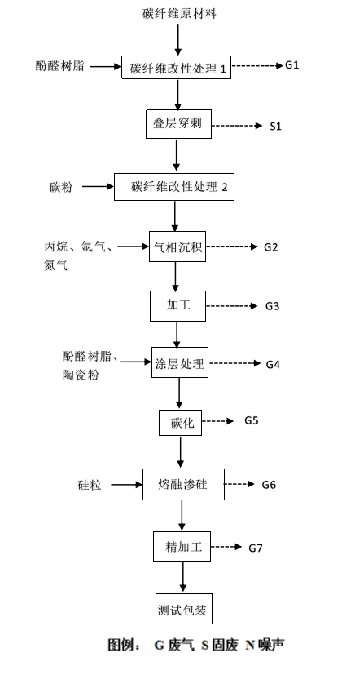  图2-2 生产工艺流程及产污环节图  生产工艺说明：  ①碳纤维改性1：以碳纤维原丝为基材，采用酚醛树脂对其进行改性处理，选用酚醛树脂作为界面层前驱体，在碳纤维原丝表面形成界面前驱体。将碳纤维原丝与配比好的液体酚醛树脂（水：树脂=99：1）进行喷涂挂胶，再通过纤维改性烘干系统对其进行固化，将固化后的挂胶碳纤维采用切料机进行切割，切割后通过管道输送至自动混合机进行混合。将混合后的物料输送至热压机，然后在热压机上进行加热和加压（压力≥350吨）处理，加热温度为100℃，加热加压使树脂固化。在此过程中会产生废气和噪声。  此工序为后面的渗硅处理达到界面层且也为后续的碳纤维改性2提供负载基础。  ②叠层穿刺：将碳纤维在碳纤维织布机上进行全自动编织成碳纤维布。本工序为物理编织加工，通过将经丝和纬丝交错编织，形成具有特定结构的织物。将维织裁切后的碳纤维布送至复合针刺机上进行叠层，本工序为主要依靠刺针对蓬松的碳纤维布进行反复针刺，当成千上万枚刺针刺入碳纤维布时，刺针上的钩带着碳纤维布表面的一些纤维随刺针穿过碳纤维布，同时由于摩擦力的作用，使碳纤维布受到压缩。本工序将碳纤维复合成需要的产品厚度和结构，制备成预制体。  ③碳纤维改性2：使用碳粉对碳纤维胚体进行催化改性处理，在原有的改性界面前躯体上进行负载纳米级的催化引导剂，使得在气相沉积时能够快速和均匀地沉积碳。  ④气相沉积：将预制体放入气相沉积炉，对沉积炉持续抽真空（负压100-200Pa），抽真空后向沉积炉内充入天然气、氮气，沉积炉经电加热至800-1200℃，此条件下甲烷进行裂解还原产生元素碳和氢气、烃类（长链裂解为短链）等可燃气体，根据建设单位提供的小试实验数据及工艺数据，本项目甲烷的裂解效率约为70%，剩余30%未完全反应的气体直接进入气相沉积尾气；经过裂解后的碳元素渗入碳纤维的空隙中、增加材料密度，成为碳纤维复合材料，渗入量约为裂解甲烷量的40%~45%；少量碳元素以炭黑的形式附着于炉体内部，产生量约为裂解甲烷量的0.15%；剩余以H₂、VOCs形式进入气相沉积尾气，通过真空泵抽出炉体外。  ⑤加工：对产品进行CNC加工，将产品加工至需要的尺寸。  该工序产生加工废气、废切削液及噪声。  ⑥涂层处理：通过对C/C胚体进行涂层压制处理，在产品表面制备涂层胚体。涂层处理使用配方物料的混合以及进行涂层制备和压制。按照配比人工将酚醛树脂、陶瓷粉等按照重量称好然后倒入混料机中混均匀，混料机属于密闭设备，仅在人工称量陶瓷粉时有少量粉尘逸散，C/C胚体放入捏合机中然后将混合好的物料倒入并进行加压升温到120℃保温 30min 固化后取出，过程中树脂会产生少量挥发气体，按非甲烷总烃计。  ⑦高温碳化：对产品的涂层进行高温碳化处理，对涂层中的少量有机物进行分解。将碳纤维复合材料运至碳化炉，持续向碳化炉充入氮气，电加热至1000℃，进行碳化。该温度下酚醛树脂发生裂解，裂解的酚醛树脂部分渗入碳纤维复合材料中(渗碳率约为 38%~40%)，剩余碳、氢、氧元素以VOCs形式进入碳化炉尾气。  ⑧陶瓷化处理：使用渗硅炉对产品进行抽真空处理，并通过硅单质对产品进行陶瓷化，碳和硅反应生成碳化硅，温度1500-2000℃。碳纤维复合材料胚体、硅单质放入渗硅炉中，渗硅炉内持续抽真空、并通入氩气、氮气，加热至1500-2000℃，进行渗硅。高温下硅以蒸汽的形式存在，渗入胚体中。硅蒸气与碳纤维上的碳质发生碳热反应生成碳化硅，制备碳陶材料，其主要反应方程式为:Si+C=SiC。  ⑨精加工：对产品进行CNC或平磨加工，达到需要的平面度和预定尺寸该工序产生精加工废气、废切削液及噪声。  2、产污环节汇总  本项目产污环节汇总如下：  表2-7 本项目产污环节汇总一览表
  类别 | 产污环节 |  | 污染物 | 治理措施
  废气 | 有组织 | 改性废气 | VOCs | 改性废气、涂层废气、沉积废气、碳化废气和真空泵油雾废气经抽风管道收集，收集后通过TO燃烧装置处理后通过一根15m高的排气筒DA001排放
  废气 | 有组织 | 沉积废气 | 甲烷、H₂、VOCs
  废气 | 有组织 | 碳化废气 | VOCs
  废气 | 有组织 | 涂层废气 | VOCs
  废气 | 有组织 | 真空泵油雾 | VOCs
  废气 | 有组织 | 混料粉尘 | 颗粒物 | 项目混料粉尘和加工废气经自带集气管道收集后经布袋除尘器处理后通过一根15m高的排气筒（DA002）排放
  废气 | 有组织 | 加工废气、精加工废气 | 颗粒物 | 项目混料粉尘和加工废气经自带集气管道收集后经布袋除尘器处理后通过一根15m高的排气筒（DA002）排放
  废气 | 无组织 | 混料粉尘和加工废气 | 颗粒物 | 车间封闭、定期清扫地面、加强管理
  废气 | 无组织 | 改性废气和涂层废气 | 有机废气 | 设备密闭，车间封闭、加强废气收集效率
  废水 | 员工生活、循环冷却水系统 |  | 生活污水、循环冷却水排水 | 生活污水经产业园现有的化粪池收集后排入园区污水管网，进入龙湖污水处理厂集中处理后达标排放。循环冷却水排水为清净下水，直接通过市政污水管网进入污水处理厂进行深度处理。
  固体废物 | 一般固废 |  | 废弃包装物、不合格产品、边角料 | 废弃包装物外售废旧物资回收单位综合处理；不合格产品、边角料等外售碳纤维回收公司；
  固体废物 | 生活垃圾 |  | 生活垃圾 | 生活垃圾收集后由环卫部门统一清理
  危险废物 | 危废 |  | 润滑油及油桶、废真空泵油、废切削液、废液压油 | 收集后暂存于危废暂存间（危废间10m²），定期交由有资质单位处置
与项目有关的原有环境污染问题 | 本项目为新建项目，租赁杜集经济开发产业园二期标准化厂房，根据现场查看情况，项目厂房为控制厂房不存在原有污染及环境问题。

三、区域环境质量现状、环境保护目标及评价标准
区域  环境  质量  现状 | 一、大气  （1）常规污染物现状数据：  根据《环境影响评价技术导则-大气环境》（HJ2.2-2018）：“6.2.1.1项目所在区域达标判定，优先采用国家或地方生态环境主管部门公开发布的评价基准年环境质量公告或环境质量报告中的数据或结论。”  本次评价基准年取2024年，城市环境空气质量达标情况评价指标中SO₂、NO₂、PM₁₀、PM_{2.5}、CO和O₃引用2024年淮北市环境质量状况公报中数据。项目区域环境空气执行《环境空气质量标准》（GB3095-2012）中二级标准及修改单。  淮北市2024年环境空气质量现状评价如下表：  表3-1 区域空气质量现状评价表  （2）特征污染物现状数据  本项目运营期排放的主要特征污染物为非甲烷总烃（NMHC）、总悬浮颗粒物（TSP），非甲烷总烃（NMHC）、总悬浮颗粒物（TSP）现状检测值引用《安徽淮北杜集经济开发区总体发展规划（2023-2035年）环境影响报告书》中的检测数据，监测时间为2023年07月16日～2023年07月26日，引用的检测点位为罗里村，罗里村位于本项目西南方向约650m处，引用数据有效性满足《建设项目环境影响报告表编制技术指南（污染影响类）》：“常规污染物引用与建设项目距离近的有效数据，包括近3年的规划环境影响评价的监测数据，国家、地方环境空气质量监测网数据或生态环境主管部门公开发布的质量数据等。排放国家、地方环境空气质量标准中有标准限值要求的特征污染物时，引用建设项目周边5km范围内近3年的现有监测数据，无相关数据的选择当季主导风向下风向1个点位补充不少于3天的监测数据。”  ①监测点位  引用的监测点位具体位置表3-2所示。  表3-2 环境空气质量现状监测点布设一览表  ②监测结果及评价结果  非甲烷总烃（NMHC）、总悬浮颗粒物（TSP）现状检测及评价结果见表3-3。  表3-3 环境空气质量现状监测及评价结果  监测期间项目所在区域特征污染因子非甲烷总烃（NMHC）一次值满足《大气污染物综合排放标准详解》中的标准限值；总悬浮颗粒物（TSP）日均值满足《环境空气质量标准》（GB3095-2012）二级标准及其修改单。  2、地表水环境  根据《2024年度淮北市生态环境状况公报》：2024年淮北市地表水共监测27个断面，地表水环境质量总体为轻度污染，水质指数为4.8313。水质达到Ⅲ类比例为29.6%（8个），Ⅳ类水质断面占 66.7%（18个），Ⅴ类水质断面占3.7%（1个），无劣Ⅴ类断面，主要污染指标为化学需氧量、氟化物和高锰酸盐指数。  2024年水污染防治考核目标责任书确定的淮北市4个国控地表水考核断面中，扣除氟化物本底值影响后，水质达标率为50%。浍河东坪集断面水质（出境，Ⅲ类）和澥河李大桥闸断面水质（出境，Ⅲ类）达标，萧濉新河符离闸断面水质（出境，Ⅳ类）和沱河后常桥断面水质（出境，Ⅳ类）未达标。  本项目的纳污水体为龙河，龙河地表水环境质量数据引用引用《淮北海创循环科技有限责任公司淮北市废旧锂电池资源化绿色循环利用项目环境影响报告书》中的检测数据，监测时间为2023年04月12日～2023年04月14日，满足《建设项目环境影响报告表编制技术指南（污染影响类）》：“引用与建设项目距离近的有效数据，包括近3年的规划环境影响评价的监测数据，所在流域控制单元内国家、地方控制断面监测数据，生态环境主管部门发布的水环境质量数据或地表水达标情况的结论。”  （1）监测点位  监测点位见表3-4所示。  表3-4 地表水环境质量现状监测断面及监测因子  （2）监测结果  地表水质量现状检测结果见表3-5。  表3-5 地表水环境现状检测结果一览表  （3）评价结果  地表水质量现状评价结果见表3-6。  表3-6 地表水环境质量评价指数一览表  现状检测结果表明：龙河各断面各因子单项标准指数均小于1，均可满足《地表水环境质量标准》（GB3838-2002）中Ⅳ类水质标准的要求。  三、土壤、地下水  本项目区域地下水现状数据引用《淮北市2024年度生态环境状况公报》，具体数据如下：  2024年，淮北市城市集中式饮用水源地（地下水）监测指标均达到《地下水质量标准》GB/T14848-2017中Ⅲ类标准，2024年，淮北市城市饮用水源地（地下水）取水总量为1416万立方米，达标率为100%。  本项目厂区进行分区防渗处理，对危险废物暂存间、污水管线、原料仓库等做重点防渗；生产车间做一般防渗；除重点、一般外其他区域简单防渗。因此不涉及入渗地下水、土壤的途径。按照《指南》中的要求本项目无需开展土壤、地下水环境质量现状调查。  四、声环境质量现状监测与评价  根据《淮北市声环境功能区划分方案》中划定的声功能区划，本评价项目所在区域为《声环境质量标准》（GB3096-2008）中的3类区。项目厂界外周边50米范围内无声环境保护目标，根据指南要求，本评价不进行声环境现状评价。  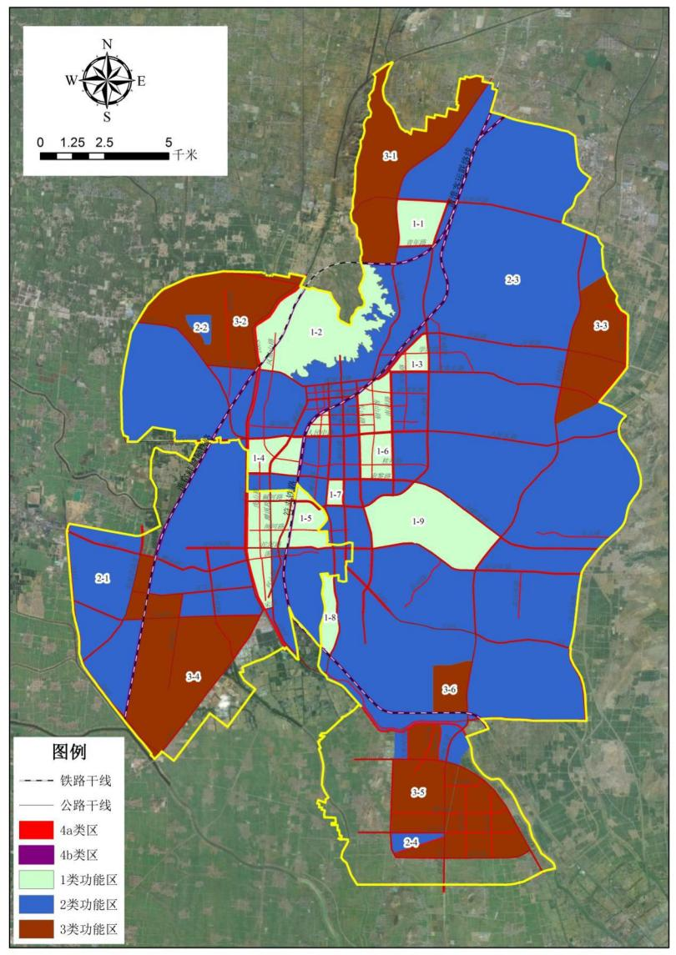  项目所在地  图3-2淮北市声环境功能区划图
  污染物 | 年评价指标 | 现状浓度/（μg/m³） | 标准值（μg/m³） | 达标情况
  SO₂ | 年平均浓度 | 6 | 60 | 达标
  NO₂ | 年平均浓度 | 19 | 40 | 达标
  PM₁₀ | 年平均浓度 | 70 | 70 | 达标
  CO | 24h平均浓度第95百分位数 | 1.0mg/m³ | 4mg/m³ | 达标
  O₃ | 最大8h平均浓度第90百分位数 | 175 | 160 | 不达标
  PM_{2.5} | 年平均浓度 | 43 | 35 | 不达标
  点位名称 | 方位 | 距离本项目
  罗里村 | SW | 约650m
  监测点位 | 监测项目 | 时均（或一次）浓度值 |  |  |  | 日平均浓度值
  监测点位 | 监测项目 | 浓度范围（mg/m³） |  | 最大占标率（%） | 超标率（%） | 浓度范围（mg/m³） |  | 最大占标率% | 超标率（%）
  监测点位 | 监测项目 | 最小值 | 最大值 | 最大占标率（%） | 超标率（%） | 最小值 | 最大值 | 最大占标率% | 超标率（%）
  罗里村 | TSP | / | / | / | / | 0.117 | 0.122 | 40.7 | 0
  罗里村 | 非甲烷总烃 | 0.41 | 0.59 | 29.5 | 0 | / | / | / | /
  河流 | 断面编号 | 监测断面名称和位置 | 监测项目
  龙河 | W1 | 龙湖污水处理厂入河排污口上游500m | pH、COD、BOD₅、NH₃-N、TP、石油类、SS
  龙河 | W2 | 龙湖污水处理厂入河排污口下游500m | pH、COD、BOD₅、NH₃-N、TP、石油类、SS
  龙河 | W3 | 龙湖污水处理厂入河排污口下游2000m | pH、COD、BOD₅、NH₃-N、TP、石油类、SS
  监测点位 | 采样日期 | pH | COD | BOD₅ | 氨氮 | 总磷 | 悬浮物 | 石油类
  W1 | 2023.04.12 | 7.2 | 18 | 2.0 | 0.133 | 0.03 | 12 | 0.01L
  W1 | 2023.04.13 | 7.1 | 16 | 1.9 | 0.145 | 0.03 | 9 | 0.01L
  W1 | 2023.04.14 | 7.3 | 17 | 1.9 | 0.138 | 0.05 | 7 | 0.01L
  W2 | 2023.04.12 | 7.5 | 24 | 2.7 | 0.165 | 0.06 | 16 | 0.01L
  W2 | 2023.04.13 | 7.4 | 22 | 2.6 | 0.181 | 0.07 | 16 | 0.01L
  W2 | 2023.04.14 | 7.6 | 25 | 2.8 | 0.203 | 0.09 | 12 | 0.01L
  W3 | 2023.04.12 | 7.2 | 19 | 2.3 | 0.141 | 0.04 | 8 | 0.01L
  W3 | 2023.04.13 | 7.2 | 17 | 2.1 | 0.148 | 0.02 | 7 | 0.01L
  W3 | 2023.04.14 | 7.3 | 16 | 2.1 | 0.165 | 0.04 | 10 | 0.01L
  编号 |  | pH | COD | BOD₅ | 氨氮 | 总磷 | 石油类
  W1 | 最小值 | 7.1 | 16 | 1.9 | 0.133 | 0.03 | 0.01L
  W1 | 最大值 | 7.3 | 18 | 2.0 | 0.145 | 0.05 | 0.01L
  W1 | 最大污染指数 | 0.15 | 0.6 | 0.333 | 0.097 | 0.167 | 0.01
  W1 | 达标情况 | 达标 | 达标 | 达标 | 达标 | 达标 | 达标
  W2 | 最小值 | 7.4 | 22 | 2.6 | 0.165 | 0.06 | 0.01L
  W2 | 最大值 | 7.6 | 25 | 2.8 | 0.203 | 0.09 | 0.01L
  W2 | 最大污染指数 | 0.3 | 0.833 | 0.467 | 0.135 | 0.03 | 0.01
  W2 | 达标情况 | 达标 | 达标 | 达标 | 达标 | 达标 | 达标
  W3 | 最小值 | 7.2 | 16 | 2.1 | 0.141 | 0.02 | 0.01L
  W3 | 最大值 | 7.3 | 19 | 2.3 | 0.165 | 0.04 | 0.01L
  W3 | 最大污染指数 | 0.15 | 0.633 | 0.383 | 0.110 | 0.133 | 0.01
  W3 | 达标情况 | 达标 | 达标 | 达标 | 达标 | 达标 | 达标
环境  保护  目标 | 项目地处安徽省淮北市杜集区杜集经济开发产业园二期标准化厂房4号厂房、2号厂房。  1、大气环境  本项目厂界外500米范围内无大气环境保护目标，项目所在区域执行《环境空气质量标准》（GB3095-2012）及其修改单中的二级标准。  2、声环境  项目界外50米范围内无声环境保护目标。  3、地下水环境  项目界外500米范围内无地下水集中式饮用水水源和热水、矿泉水、温泉等特殊地下水资源。  表3-7 环境保护目标一览表
  类别 | 名称 | 坐标 |  | 保护对象 | 保护内容 | 环境功能区 | 相对厂址方位 | 相对厂界距离/m
  类别 | 名称 | 经度 | 纬度
  大气环境 | / | / | / | / | / | 《环境空气质量标准》（GB3095-2012）及其修改单二级标准 | / | /
  声环境 | 厂界外50米范围内无声环境保护目标 |  |  |  |  | 《声环境质量标准》（GB3096-2008）中的3类标准 | / | /
  地下水 | 厂界外500米范围内无地下水集中式饮用水水源和热水、矿泉水、温泉等特殊地下水资源 |  |  |  |  | 《地下水质量标准》（GB/T14848-2017）Ⅲ类标准 | / | /
  地表水 | 岱河 | 116.83144 | 34.05682 | 地表水 | 小型河流 | 《地表水环境质量标准》（GB3838-2002）Ⅳ类标准 | NE | 约350
污染  物排  放控  制标  准 | 1、大气污染物  天然气燃烧废气中污染物主要为NOx、SO₂、颗粒物，排放标准执行《工业炉窑大气污染综合治理方案》（环大气[2019]56 号）中规定的重点区域排放限值；有组织排放的颗粒物、非甲烷总烃、苯酚、甲醛执行《大气污染物综合排放标准》(GB16297-1996)表2中二级标准；厂界颗粒物、非甲烷总烃、苯酚、甲醛执行《大气污染物综合排放标准》(GB16297-1996)厂界标准：厂区内无组织非甲烷总烃排放执行《挥发性有机物无组织放控制标准》(GB37822-2019)附录A中的厂区内 VOCs 浓度排放限值。其排放执行具体见下表。  表3-8 运营期废气排放标准  2、废水污染物排放标准  循环冷却水排水为清净下水，直接通过市政污水管网进入污水处理厂进行深度处理；项目生活污水经化粪池收集后，执行《污水综合排放标准》（GB8978-1996）中表4中的三级标准并满足龙湖污水处理厂的接管限值要求。污水处理厂出水满足《城镇污水处理厂污染物排放标准》(GB18918-2002)一级A标准。具体标准见下表：  表3-9 污水排放标准 单位：mg/L  污水经龙湖污水处理厂处理其出水水质执行《城镇污水处理厂污染物排放标准》(GB18918-2002)一级A标准。  表3-10 城镇污水处理厂污染物排放标准 单位：mg/L  3、噪声  项目所在区域厂界噪声执行《工业企业厂界环境噪声排放标准》（GB12348-2008）中3类标准。建筑施工场界噪声执行《建筑施工场界环境噪声排放标准》（GB12523-2025）。  表3-7 工业企业厂界环境噪声排放标准 单位：dB（A）  表3-8 建筑施工场界环境噪声排放标准 单位Leq dB（A）  4、固废  一般工业固体废物的贮存、处置参照执行《一般工业固体废物贮存和填埋污染控制标准》（GB 18599-2020）；危险废物执行《危险废物贮存污染控制标准》（GB18597-2023）的有关规定。
  标准名称及类别 | 项目 | 标准值
  标准名称及类别 | 项目 | 排放方式 | 排放浓度限值
  《工业炉窑大气污染综合治理方案》(环大气〔2019〕56号) | 颗粒物（燃烧废气） | 有组织 | 30mg/m³
  《工业炉窑大气污染综合治理方案》(环大气〔2019〕56号) | 二氧化硫 | 有组织 | 200mg/m³
  《工业炉窑大气污染综合治理方案》(环大气〔2019〕56号) | 氮氧化物 | 有组织 | 300mg/m³
  《大气污染物综合排放标准》(GB16297-1996) | 颗粒物(机加工) | 有组织 | 最高允许排放浓度 | 120mg/m³
  《大气污染物综合排放标准》(GB16297-1996) | 颗粒物(机加工) | 有组织 | 最高允许排放速率 | 3.5kg/h
  《大气污染物综合排放标准》(GB16297-1996) | 颗粒物(机加工) | 无组织 | 无组织排放监控浓  度限值 | 1.0mg/m³
  《大气污染物综合排放标准》(GB16297-1996) | 非甲烷总烃 | 有组织 | 最高允许排放浓度 | 120mg/m³
  《大气污染物综合排放标准》(GB16297-1996) | 非甲烷总烃 | 有组织 | 最高允许排放速率 | 10kg/h
  《大气污染物综合排放标准》(GB16297-1996) | 非甲烷总烃 | 无组织 | 无组织排放监控浓  度限值 | 4.0mg/m³
  《大气污染物综合排放标准》(GB16297-1996) | 甲醛 | 有组织 | 最高允许排放浓度 | 25mg/m³
  《大气污染物综合排放标准》(GB16297-1996) | 甲醛 | 有组织 | 最高允许排放速率 | 0.26kg/h
  《大气污染物综合排放标准》(GB16297-1996) | 甲醛 | 无组织 | 无组织排放监控浓  度限值 | 0.2mg/m³
  《大气污染物综合排放标准》(GB16297-1996) | 苯酚 | 有组织 | 最高允许排放浓度 | 100mg/m³
  《大气污染物综合排放标准》(GB16297-1996) | 苯酚 | 有组织 | 最高允许排放速率 | 0.10kg/h
  《大气污染物综合排放标准》(GB16297-1996) | 苯酚 | 无组织 | 无组织排放监控浓  度限值 | 0.08mg/m³
  《挥发性有机物无组织排放控制标准》(GB37822-2019) | 非甲烷总烃 | 厂内监控点浓度限值 |  | 6.0mg/m³
  《挥发性有机物无组织排放控制标准》(GB37822-2019) | 非甲烷总烃 | 任意一次浓度值 |  | 20.0mg/m³
  污染物 | pH | COD | BOD₅ | SS | 氨氮 | 动植物油
  《污水综合排放标准》表4三级标准 | 6~9 | 500 | 300 | 400 | -- | 100
  污水处理厂的接管限值 | 6~9 | 500 | 300 | 400 | 35 | 100
  序号 | 污染物 | GB18918-2002中一级A标准
  1 | COD | 50
  2 | BOD₅ | 10
  3 | SS | 10
  4 | NH₃-N | 5(8)
  5 | 石油类 | 1
  6 | pH | 6-9
  标 准 名 称 | 昼 间 | 夜 间
  GB12348-2008《工业企业厂界环境噪声排放标准》3类标准 | 65 | 55
  昼间 | 夜间
  70 | 55
总量  控制  指标 | 根据原安徽省环保厅发布的文件《关于进一步加强建设项目新增大气主要污染物总量指标管理工作的通知》（皖环发〔2017〕19号），大气主要污染物总量指标实行区域内等量或倍量削减替代。上年度空气质量不达标的城市，相应污染物指标应执行“倍量替代”。其中，上年度PM_{2.5}不达标的城市，新增SO₂、NOx和VOCs指标均要执行“倍量替代”。上年度PM₁₀不达标的城市，新增烟（粉）尘指标要执行“倍量替代”。达到超低排放标准的新建火电项目无需执行“倍量替代”。  项目所在区域为淮北市，上年度PM₁₀达标，新增大气污染物颗粒物的指标不需执行“倍量替代”。  生活污水经产业园现有的化粪池收集后排入园区污水管网，进入龙湖污水处理厂集中处理后达标排放。循环冷却水排水为清净下水，直接通过市政污水管网进入污水处理厂进行深度处理。项目废水污染物指标纳入污水处理厂水污染物指标范围内，故无需申请水污染物总量指标。  本项目有组织废气主要为：颗粒物：0.017t/a，VOCs：0.064t/a；SO₂:0.008t/a；NOx:0.076t/a。  则本项目总量申请指标为：颗粒物：0.017t/a，VOCs：0.064t/a；SO₂:0.008t/a；NOx:0.076t/a。

四、主要环境影响和保护措施
施工  期环  境保  护措  施 | 本项目在产业园现有空置厂房内进行生产线建设，本项目施工期仅进行设备安装，没有土建施工，不产生土建施工的相关环境影响，如机械噪声和扬尘等污染问题，但在设备安装过程会产生些机械噪声，源强峰值可达 85~100 分贝，因此，为控制设备安装期间的噪声污染，施工单位应尽量采用低噪声的器械，避免夜间进行高噪振动操作，从而减轻对厂界周围声环境的影响。另外设备安装期间产生的生活污水需排入市政污水管网，目前项目地生活污水已接管。生活垃圾应及时收集处理，设备安装期产生的固废应妥善处理，能回用的应回用，不能回用的应根据固废的性质不同交由不同的处理部门处理，从而维护厂区的环境卫生，保证产品质量。设备安装期的影响较短暂，随着安装调试的结束，环境影响随即停止。
运营期环境影响和保护措施 | 一、运营期废水  （一）项目用水及排水情况  1、员工生活用水与生活污水  本项目年工作300天，新增劳动定员80人，不提供食宿，《安徽省行业用水定额》（DB34/T679-2019）中的相关规定，人均用水量按50 L/人·天计，则项目生活用水量为，4m³/d，即1200m³/a，废水产生量按用水量的80%计，则生活污水产生量为3.2m³/d，即960m³/a。生活污水经化粪池收集后，排入园区污水管网，进入龙湖污水处理厂集中处理后达标排放。  2、循环冷却塔补充用水与排水  拟建项目冷却水主要为设备间接冷却水，冷却水循环使用，定期补充，所需循环水量为350m³/h，根据《工业循环冷却水处理设计规范》(GB/T50050-2017)，循环水系统补充水量为4.55m³/h，补充水量为109.2m³/d、32760m³/a。根据《工业循环冷却水处理设计规范》(GB/T50050-2017)，循环水系统排水量为0.875m³/h，排水量为21m³/d、6300m³/a，循环冷却水排水为清净下水，直接通过市政污水管网进入污水处理厂进行深度处理。  3、配比用水  项目在生产过程中需要将粒状酚醛树脂和水进行配比，比例为水：树脂=99：1，配比使用的酚醛树脂量为0.25t/a，则配比用水量为24.75m³/a（平均为0.083m³/d），配比水全部蒸发损耗。  表4-1 本项目用水、排水情况一览表单位：t/d  表4-2 项目废水污染物产生及排放情况  - 污水治理设施分析  本项目运营期产生的废水主要为生活污水和循环冷却塔排水。  生活污水依托园区现有化粪池预处理后，满足《污水综合排放标准》（GB8978-1996）表4中的三级标准及龙湖工业园污水处理厂接管限值后，经市政污水管网进入龙湖工业园污水处理厂进行深度处理，循环冷却水排水为清净下水，直接通过市政污水管网进入污水处理厂进行深度处理，达到《城镇污水处理厂污染物排放标准》（GB18918-2002）中的一级A标准后排入龙河。本项目废水不直接外排，对区域地表水环境影响较小。  （三）接管可行性分析  本项目废水属间接排放，根据《环境影响评价技术导则-地表水环境》（HJ2.3-2018）中间接排放建设项目评级等级三级B，因此本项目地表水环境影响评价等级为三级B。其评价范围应符合以下要求：a)应满足其依托污水处理设施环境可行性分析的要求；b)涉及地表水环境风险的，应覆盖环境风险影响范围所及的水环境保护目标水域。本项目不涉及地表水环境风险，仅对依托污水处理设施环境可行性分析。  龙湖工业园污水处理厂：  ①污水处理厂概况  龙湖工业园污水处理厂采用奥贝尔氧化沟处理工艺方案。氧化沟法是一种延时曝气活性污泥法，其处理机理、运行条件和传统活性污泥法相同。由于氧化沟自身的特点，沟中间段形成缺氧区和好氧区，除去除 BOD₅、SS 的功能外，还有一定的脱氮功能。该工艺运行管理方便，操作简单；耐冲击负荷能力强，处理效果稳定；除磷脱氮效果较好，出水水质能满足要求；污泥已相对稳定，无需再设消化装置，由于污泥稳定，一般不再进行稳定化处理；操作管理有较成熟经验。  本项目所在地属于安徽省淮北市杜集区朔里镇众帮创业园，属于龙湖工业园污水处理厂收水范围之内，龙湖工业园污水处理厂总设计规模 16 万 t/d，一期规4万m³/d。项目废水可以进入淮北龙湖工业园污水处理厂处理。  龙湖工业园污水处理厂处理工艺如下：  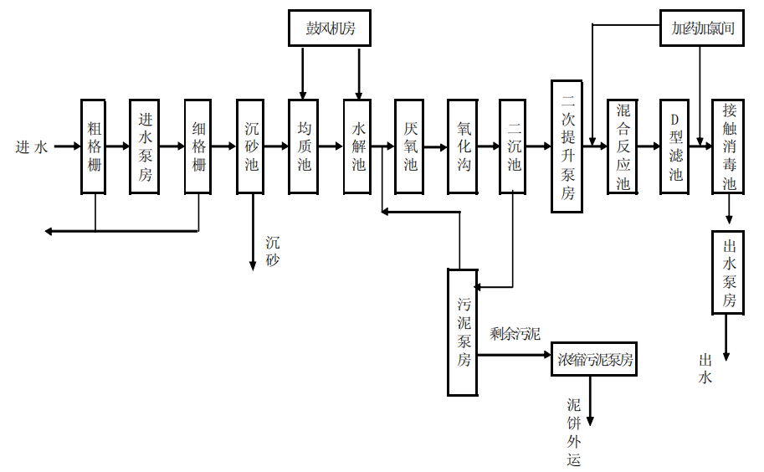  图4-1 龙湖工业园污水处理厂处理工艺流程图  ②水质分析  本项目废水为生活污水，依托园区现有化粪池预处理的生活污水满足污水处理厂接管限值的要求。即本项目排放的废水不会影响污水厂的处理效果。  根据水质分析，本项目接管可行。  ③水量分析  本项目排入龙湖工业园污水处理厂的水量为24.2m³/d，龙湖工业园污水处理厂目前处理能力40000m³/d且尚有余量。从水量分析，本项目接管可行。  ④服务范围  本项目位于龙湖工业园污水处理厂的服务范围内。  综上所述，本项目废水接管进龙湖工业园污水处理厂，从接管水质水量、管网铺设、等方面均是可行的。  根据以上分析，在落实本环评提出的处理措施后，本项目对周边水环境影响较小。  （四）废水监测计划  根据《排污单位自行监测技术指南总则》(HJ819-2017)、《排污许可证申请与核发技术规范·汽车制造业》(HJ971-2018)中的相关监测要求，本项目仅为生活污水和清净下水，且间接排放，不需进行例行监测。  二、运营期废气  本项目废气主要为改性废气、沉积废气、加工废气、涂层废气、碳化废气、渗硅废气。  （1）改性和涂层处理  ①有机废气  本项目改性工序和涂层工序采用酚醛树脂作为处理材料，加热时会产生少量有机废气，以非甲烷总烃计。参考《工业源产排污核算方法和系数手册》(2021年6月9日实施)-机械行业系数手册中“粘接”工序挥发性有机物产生系数60.0kg/t原料进行核算，酚醛树脂用量8t/a，则非甲烷总烃产生量为0.48t/a。项目设备均为密闭设备，有机废气经管道收集（收集效率按100%计）进入 TO 焚烧炉处理（处理效率为95%），最终通过 15m 高排气筒排放，该工序年运行时间为2400h。  ②混料粉尘  涂层处理使用配方物料的混合以及进行涂层制备和压制。按照配比人工将酚醛树脂、陶瓷粉等按照重量称好然后倒入混料机中混均匀，混料机属于密闭设备，本项目混料工序会产生粉尘，项目粉料使用量为28t/a，类比同类型项目颗粒物产生量为原料量的0.2%，则混料工序粉尘产生量0.056t/a。粉尘经密闭设备后端管道输送至袋式除尘器处理后经 15m 高排气筒排放，收集效率按100%计，袋式除尘器处理效率按99%计，该工序年运行时间为2400h。  - 沉积废气  使用气相沉积炉，经电加热至800-1200℃，将产品置于炉内，通过甲烷进行裂解还原产生元素碳和氢气、烃类（长链裂解为短链）等可燃气体，根据建设单位提供的小试实验数据及工艺数据，本项目甲烷的裂解效率约为70%，剩余30%未完全反应的气体直接进入气相沉积尾气；经过裂解后的碳元素渗入碳纤维的空隙中、增加材料密度，成为碳纤维复合材料，渗入量约为裂解甲烷量的40%~45%（本项目以45%计）；少量碳元素以炭黑的形式附着于炉体内部，产生量约为裂解甲烷量的0.15%；剩余以H₂、VOCs形式进入气相沉积尾气。  项目天然气用量为10万Nm³/a，根据淮北市燃气公司公布的技术参数显示，本地天然气中甲烷成分占比约为85%-89%，本项目取85%，标况密度稳定在0.76kg/m³，则沉积炉尾气中天然气为4.05万Nm³/a，根据沉积炉工艺和化学反应方程式：（甲烷）CH₄→C↓+ 2H₂↑可知，H₂为11.305t/a。沉积炉尾气经密闭管线（收集效率100%）直接输送至 TO 焚烧炉处理（处理效率为95%）后通过 15m 高排气筒排放，该工序年运行时间为7200h。  - 加工废气  本项目对产品进行CNC和平磨加工，达到平面度和预定尺寸，在机加过程中会产生少量粉尘，产尘量参考《工业源产排污核算方法和系数手册》(2021年6月9日实施)-机械行业系数手册中下料系数手册中的颗粒物产生系数 5.30kg/t 原料进行核算，机加工原料量88t/a，则机加粉尘年产生量为0.466t/a。项目CNC和平磨设备密闭，粉尘经密闭设备后端管道输送至袋式除尘器处理后经 15m 高排气筒排放，收集效率按 100%计，袋式除尘器处理效率按99%计，该工序年运行时间为2400h。  - 碳化废气  碳化炉加热至 1000℃后，酚醛树脂发生裂解，裂解的酚醛树脂部分渗入碳纤维复合材料，未热解的进入废气，主要污染物是挥发性有机物，根据企业小试实验数据可知，本项目碳化废气产生量约为原料的 10%，本项目酚醛树脂用量为8t/a，则碳化废气产生量为0.8ta。碳化炉为密闭设备，采用密闭管线（收集效率100%）直接输送至 TO 焚烧炉处理（处理效率为95%）后通过 15m 高排气筒排放，该工序年运行时间为7200h。  - 渗硅废气  渗硅炉尾气经循环冷却水降温处理后在车间内以无组织形式排放。根据建设单位提供的小试实验数据及工艺数据，本项目碳陶刹车盘渗硅工序颗粒物产生量以1%计，即为0.6t/a，根据企业提供的资料，水冷、过滤器去除效率为 90%，则渗硅工序颗粒物排放量为 0.06t/a，在车间内以无组织形式排放。  - 真空泵油雾  沉积炉、渗硅炉配套的真空泵生产周期初期(5分钟)运行过程产生油雾，其他运行过程中无污染物排放，油雾经真空泵后端的管道自然冷却后回流至真空泵储油槽，少量的油雾废气(以非甲烷总烃表征)与抽真空排气一同经管道引至TO 焚烧炉处理（处理效率为95%）后经15m高排气筒排放，油雾废气排放量较小，不再定量分析。  废气处理措施：  上述混料粉尘和加工废气收集后经布袋除尘处理（风量为4000m³/h，处理效率为 99%）后通过一根15m 高的排气筒排放。  上述中改性废气、涂层废气、沉积废气、碳化废气和真空泵油雾废气经抽风管道收集，收集后通过 TO 燃烧炉燃烧后经15m高排气筒排放，项目 TO 燃烧炉的燃烧效率以95%计，风量为5000m³/h。  沉积废气中的天然气燃烧废气根据《排放源统计调查产排污核算方法和系数手册》（公告2021年第24号）“33-37机械行业系数手册”-天然气工业炉窑计算工业废气量。  表 4-3 天然气燃烧废气产排污系数  注：S为燃料中硫含量，取值100。  经计算，本项目天然气燃烧各项污染物排放浓度、排放量分别为:SO₂:14.52mg/m³、0.008t/a；NOx:137.98mg/m³、0.076t/a；颗粒物：21.79mg/m³，0.012t/a。  本项目废气具体排放情况见下表。
  序号 | 用水项目 | 用水量  标准 | 规模 | 用水量 |  | 排放量
   |  |  |  | m³/d | m³/a | m³/d | m³/a
  1 | 员工生活用水 | 50L/人·日 | 80人 | 4 | 1200 | 3.2 | 960
  2 | 冷却水 | -- | -- | 109.2 | 32760 | 21 | 6300
  3 | 配比用水 | -- | -- | 0.083 | 24.75 | -- | --
  4 | 合计 | -- | -- | 113.283 | 33984.75 | 24.2 | 7260
  废水种类 | 废水产生量t/a | 污染物 | 污染物产生情况 |  | 治理措施 | 污染物排放情况 |  | 排放去向
  废水种类 | 废水产生量t/a | 污染物 | 浓度mg/L | 产生量t/a | 治理措施 | 浓度mg/L | 排放量t/a | 排放去向
  生活污水 | 960 | COD | 250 | 0.24 | 化粪池 | 250 | 0.24 | 污水处理厂
  生活污水 | 960 | SS | 120 | 0.115 | 化粪池 | 120 | 0.115 | 污水处理厂
  生活污水 | 960 | BOD₅ | 150 | 0.144 | 化粪池 | 150 | 0.144 | 污水处理厂
  生活污水 | 960 | NH₃-N | 30 | 0.029 | 化粪池 | 30 | 0.029 | 污水处理厂
  生活污水 | 960 | 动植物油 | 20 | 0.019 | 化粪池 | 20 | 0.019 | 污水处理厂
  循环冷却水排水 | 6300 | COD | 50 | 0.315 | / | 50 | 0.315 | 污水处理厂
  循环冷却水排水 | 6300 | SS | 100 | 0.63 | / | 100 | 0.63 | 污水处理厂
  序号 | 污染物指标 | 单位 | 产物系数 | 末端治理名称 | 排污系数
  1 | 废气量 | m³/万m³燃料 | 13.6 | / | /
  2 | SO₂ | Kg/万m³燃料 | 0.02S | / | 0.02S
  3 | NOx | Kg/万m³燃料 | 18.7 | / | 18.7
  4 | 颗粒物 | Kg/万m³燃料 | 2.86 | / | 2.86

表4-4 项目有组织废气产生排放情况一览表
排气筒编号 | 排放源 | 污染物 | 风量（m³/h） | 收集情况 |  |  | 治理措施 |  |  |  | 排放情况
 |  |  |  | 收集量（t/a） | 速率（kg/h） | 浓度（mg/m³） | 污染治理设施工艺 | 收集效率 | 去除率 | 是否为可行技术 | 排放量（t/a） | 速率（kg/h） | 浓度（mg/m³）
DA001 | 改性废气和涂层废气、  沉积废气、碳化废气和真空泵油雾废气 | 非甲烷总烃 | 5000 | 1.28 | 0.178 | 35.56 | “管道收集+TO燃烧器（处理效率95%）”处理后，经15m高排气筒排放 | 100% | 95% | 是 | 0.064 | 0.009 | 1.78
DA001 | 改性废气和涂层废气、  沉积废气、碳化废气和真空泵油雾废气 | 颗粒物 | - | - | - | - | “管道收集+TO燃烧器（处理效率95%）”处理后，经15m高排气筒排放 | - | - | - | 0.012 | 0.109 | 21.79
DA001 | 改性废气和涂层废气、  沉积废气、碳化废气和真空泵油雾废气 | SO₂ | - | - | - | - | “管道收集+TO燃烧器（处理效率95%）”处理后，经15m高排气筒排放 | - | - | - | 0.008 | 0.0726 | 14.52
DA001 | 改性废气和涂层废气、  沉积废气、碳化废气和真空泵油雾废气 | NOx | - | - | - | - | “管道收集+TO燃烧器（处理效率95%）”处理后，经15m高排气筒排放 | - | - | - | 0.076 | 0.690 | 137.98
DA002 | 混料粉尘和加工废气 | 颗粒物 | 6000 | 0.522 | 0.109 | 18.13 | “管道收集收集+布袋除尘器（处理效率99%）”处理后，经15m高排气筒排放 | 100% | 99% | 是 | 0.017 | 0.002 | 0.54
- | - | 颗粒物0.522（t/a） | - | - |  |  | - | - |  |  | 颗粒物0.017（t/a） | -
- | - | SO₂ |  |  |  |  |  |  |  |  | SO₂  0.008（t/a）
- | - | NOx |  |  |  |  |  |  |  |  | NOx  0.076（t/a）
- | - | 非甲烷总烃1.28（t/a） |  |  |  |  |  |  |  |  | 非甲烷总烃0.064（t/a）

表4-5 项目无组织大气污染物排放情况一览表
污染源 | 污染因子 | 工作时间（h） | 无组织排放情况
污染源 | 污染因子 | 工作时间（h） | 排放量（t/a） | 排放速率（kg/h）
4号厂房 | 颗粒物 | 7200 | 0.06 | 0.008
4号厂房 | 非甲烷总烃 | 7200 | - | -

运营期环境影响和保护措施 | 项目各污染物排气筒信息及排放标准汇总于下表所示。  表4-5 项目大气排放口基本情况一览表  （5）非正常工况废气排放情况  非正常排放情况下需考虑废气处理设施故障等非正常情况的污染源，对于同1种污染物，有多套废气处理设施，非正常排放情景仅考虑其中1套处理设施非正常排放；本项目仅考虑有组织废气治理设施发生故障等情况下，本项目废气排放对环境的影响和措施。因废气处理设施故障造成非正常排放，应停止运转对应的生产工艺设备，待检修完毕后共同投入使用。所谓的“非正常排放”其一：是指设备开、停车或者设备检修时污染物的排放；其二：是指设计的环保设施在达不到设计规定的指标运行时的污染物排放。  本着最不利原则，取净化系统同时发生故障污染物未进行治理直接排放，即净化效率0%作为非正常工况。废气排放量按产生量计，拟建项目运营期大气污染物非正常排放参数见下表。  表4-6 项目非正常工况废气产排情况一览表  非正常工况应采取以下措施：  ①如果全厂停电，停止生产，无污染物产生。  ②风机出现故障时，应立即维修。  ③废气处理设施出现故障时，应立即维修，必要时停止生产原料的供给。  废气污染物监测计划  评价项目可参照《排污单位自行监测技术指南总则》(HJ 819-2017)、《排污许可证申请与核发技术规范·汽车制造业》(HJ971-2018)、《排污许可申请与核发技术规范 总则》（HJ942-2018），提出环境监测计划。  若企业不具备监测条件，可委托有资质的监测单位进行监测，监测结果以报表形式上报当地环保主管部门。  表4-7 废气污染物监测计划  技术可行性分析  参照本项目废气处理工艺与《排放源统计调查产排污核算方法和系数手册》、《排污许可证申请与核发技术规范 汽车制造业》(HJ971-2018)推荐工艺符合性分析如下:  表4-8污染防治可行技术对比分析  ①技术可行性分析  项目改性废气、涂层废气、沉积废气、碳化废气和真空泵油雾废气经抽风管道收集，收集后通过TO燃烧装置处理后通过一根15m高的排气筒DA001排放；经计算排放的非甲烷总烃浓度满足满足《大气污染物综合排放标准》（GB16297-1996）中限值要求。该治理工艺为《排放源统计调查产排污核算方法和系数手册》-33-37机械行业系数手册中推荐的可行工艺。  项目混料粉尘和加工废气经自带集气管道收集后经布袋除尘器处理后通过一根15m高的排气筒（DA002）排放；经计算，排放的颗粒物浓度满足《大气污染物综合排放标准》（GB16297-1996）中限值要求。该治理工艺为《排放源统计调查产排污核算方法和系数手册》-33-37机械行业系数手册中推荐的可行工艺。  ②排气筒设置可行性  本项目生产车间排气筒高度拟设置为15m，建设项目所在地势平坦，均满足《大气污染物综合排放标准》(GB16297-1996)等相关标准，污染物能够很好扩散，对周围环境影响较小，符合国家的相关要求对周围环境影响较小，符合国家相关要求，排气筒个数、高度设置合理可行。  ③达标可行性  根据前文大气环境影响预测与评价，所有废气均能做到达标排放，污染物最大落地浓度占标率很低，不会对周边环境空气构成显著影响，建设项目废气对周边环境影响较小，环境空气质量仍符合二级环境功能区的要求。综上所述，本项目废气对敏感点的影响较小，不会降低敏感点的空气环境质量。  三、运营期噪声  本项目营运期噪声主要来源于织布机、裁切机、烘箱、混合机等设备运行时产生的机械噪声，详见下表。  表4-9 拟建项目工业企业噪声源强调查清单（室内声源）  表 4-10 拟建项目工业企业噪声源强调查清单（室外声源）  本项目拟采取以下降噪措施：  A、选用低噪声设备，并合理布局；  B、加强设备的维护，确保设备处于良好的运转状态，杜绝因设备不正常运转时产生的高噪声现象；  C、对噪声相对较大的设备，应加强减震降噪措施，如加装隔振垫、减震器、消声器等。  预测结果  影响声波从声源到受声点传播的因素有很多，它们主要包括几何发散、大气吸收、地面效应、屏障屏蔽及其他多方面效应，其中对声波的传播影响最大的是与声源到受声点的距离有关的几何发散，即声波随距离的衰减。  根据《环境影响评价技术导则--声环境》（HJ2.4-2021），采用噪声衰减模式和多源叠加模式，具体模式如下：  ①噪声预测模式公式  Lp（r）=Lp（r₀）-20lg（r/r₀）  式中：Lp（r）——距噪声源 r 米处预测点的 A 声级，dB（A）；  Lp（r0）——参考点声源强度，dB（A）；  r——点声源到预测点的距离，m；  r0——点声源到参照点的距离，m；  ②室内声源等效室外声源声功率级计算方法  如图 4-1 所示，声源位于室内，室内声源可采用等效室外声源声功率级法进行计算。设靠近开口处（或窗户）室内、室外某倍频带的声压级或 A 声级分别为 L_{p1} 和 L_{p2} 。若声源所在室内声场为近似扩散声场，则室外的倍频带声压级可按下式  近似求出：L_{p2} = L_{p1} - (TL + 6)  式中：L_{p1}——靠近开口处（或窗户）室内某倍频带的声压级或 A 声级，dB； L_{p2}——靠近开口处（或窗户）室外某倍频带的声压级或 A 声级，dB； TL——隔墙（或窗户）倍频带或 A 声级的隔声量，dB。  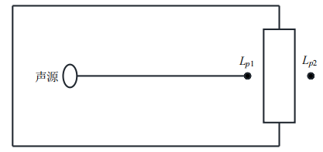  图 4-1 室内声源等效为室外声源图例  ③工业企业噪声计算  设第 i 个室外声源在预测点产生的 A 声级为 L_{Ai}，在 T 时间内该声源工作时间为 t_{i} ；第 j 个等效室外声源在预测点产生的 A 声级为 L_{Aj} ，在 T 时间内该声源工作时间为 t_{j} ，则拟建工程声源对预测点产生的贡献值（Leqg）为：  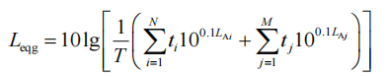  式中：Leqg——建设项目声源在预测点产生的噪声贡献值，dB；  T——用于计算等效声级的时间，s；  N——室外声源个数；  t_{i}——在 T 时间内 i 声源工作时间，s；  M——等效室外声源个数；  tj——在 T 时间内j 声源工作时间，s。  ④预测值计算  预测点的贡献值和背景值按能量叠加方法计算得到的声级。噪声预测值（Leq）  计算公式为：  式中：Leq——预测点的噪声预测值，dB；  Leqg——建设项目声源在预测点产生的噪声贡献值，dB； Leqb——预测点的背景噪声值，dB。  根据厂区平面布置、车间布置及已获得的噪声源噪声数据和声波从各声源到预测点的传播条件，计算项目主要设备噪声对周围区域声环境的影响，其最大影响范围计算结果详见下表。  表4-11 项目厂界噪声预测结果 单位：dB(A)  由预测结果可知，声环境质量可以满足《声环境质量标准》（GB3096-2008）中3类标准，不会改变区域声环境功能。  噪声监测计划  根据《排污单位自行监测技术指南总则》（HJ819—2017）中“5.4厂界环境噪声监测，5.4.2监测频次厂界环境噪声每季度至少开展一次监测，夜间生产的要监测夜间噪声。”的要求，本项目运营期厂界噪声监测情况如下表所示。  表4-12运营期厂界噪声监测计划  四、运营期固体废物  本项目主要固体废弃物有本项目生产过程中产生的固废主要包括一般固废（废包装材料、不合格产品、废边角料）和危险废物（废润滑油及油桶、废真空泵油、废切削液、废液压油）和生活垃圾等。  （1）生活垃圾  项目运营期约80人办公，生活垃圾量按0.5kg/人·d计，则生活垃圾产生量为40kg/d（12t/a），此部分固废收集后由环卫部门统一清理。  （2）一般工业固废  ①废包装材料  根据污染源核企业生产过程中原料进购及产品包装都会产生一定量的废弃包装物，根据项目原辅材料消耗量及包装形式，本项目废弃包装袋/桶产生量约原料的0.2%，为0.2t/a。外售废旧物资回收单位综合处理。  ②不合格产品  本项目不合格产品产生量约为0.5t/a，暂存于一般工业固体废物暂存区后外售碳纤维回收公司处理。  ③废边角料  本项目在机加过程中会产生废边角料，产生量为0.5t/a，暂存于一般工业固体废物暂存区后外售碳纤维回收公司处理。  （3）危险废物  ①废真空泵油  项目在使用真空泵时会产生废真空泵油，产生量约为0.6t/a，属于危险废物（HW08 900-214-08），暂存于危险废物暂存间定期交由有资质处理。  ②废切削液  根据建设单位提供的资料，本项目切削液年用量为4t，切削液约60%损失，则项目产生的废切削液1.6t/a，对照《国家危险废物名录（2025）》，废切削液属于HW09类（危废代码900-006-09）危险废物，该部分废物经危废间暂存后定期交由有资质的单位进行处置。  ③废润滑油及油桶  主要来源于机械设备上以减少摩擦，保护机械及其工件，废润滑油产生量为0.1t/a。润滑油使用后会产生废润滑油桶，其产生量为0.05t/a，属于《国家危险废物名录》（2025）中HW08废矿物油与含矿物油废物，废物代码：900-249-08。废润滑油及油桶统一收集后，暂存于危废暂存间，定期交由有资质单位处置。  ④废液压油  项目在使用压力机时会产生废液压油，产生量约为0.2t/a，属于危险废物（HW08 900-214-08），暂存于危险废物暂存间定期交由有资质处理。  项目危险废物统一分类收集后暂存于危废暂存间，要求企业委托有危废处理资质的单位收集处置。  项目固体废物具体产生及处理情况见下表。  表4-13 固废产生情况一览表 单位：t/a  固废环境管理要求  （1）一般固废环境管理要求  项目一般工业固废应按照相关要求分类收集贮存，暂存场所应参照执行《一般工业固体废物贮存和填埋污染控制标准》（GB18599-2020）和《排污许可证申请与核发技术规范-工业固体废物（试行）》（HJ17000-2021）中一般工业固体废物污染防控技术要求。具体要求如下：  a、设分区暂存，确保各类一般固废得到合理处置；  b、防扬散、防流失、防渗漏，分区暂存各固废；  c、一般固废在运输过程中要防止散落地面，以免产生二次污染；  d、一般固废均按其资源化、无害化的方式进行处置；  e、场所地面与裙角要用竖固、防渗的建筑材料建造，基础必须防渗，应设计建造径流疏导系统，保证能防止暴雨不会流到临时堆放的场所；  f、“防风、防雨、防晒”，外围设置围堰，并做好密闭处理，禁止危险废物及生活垃圾混入。  （2）危险废物境管理要求  对照《国家危险废物名录（2025 年版）》，废润滑油及油桶、废真空泵油、废切削液、废液压油属于危险废物，项目危险废物应收集后暂存于危险废物暂存间内，定期委托有资质单位处理。项目拟建设危险废物暂存间10m²，应严格按照《危险废物贮存污染控制标准》（GB18597-2023）、《排污许可证申请与核发技术规范-工业固体废物（试行）》（HJ17000-2021）中危险废物污染防控技术要求建设及管理。  Ⅰ.危险废物污染防控技术要求  ⅰ.委托贮存/利用/处置环节污染防控技术要求  排污单位委托他人运输、利用、处置危险废物的，应落实《中华人民共和国固体废物污染环境防治法》等法律法规要求，对受托方的主体资格和技术能力进行核实，依法签订书面合同，在合同中约定污染防治要求；转移危险废物的，应当按照国家有关规定填写、运行危险废物转移联单等。  ⅱ.自行贮存设施污染防控技术要求  包装容器应达到相应的强度要求并完好无损，禁止混合贮存性质不相容而未经安全性处置的危险废物；危险废物容器和包装物以及危险废物贮存设施、场所应按规定设置危险废物识别标志；仓库式贮存设施应分开存放不相容危险废物，按危险废物的种类和特性进行分区贮存，采用防腐、防渗地面和裙脚，设置防止泄露物质扩散至外环境的拦截、导流、收集设施；贮存堆场要防风、防雨、防晒；从事收集、贮存、利用、处置危险废物经营活动的单位，贮存危险废物不得超过一年（报经颁发危险废物经营许可证的生态环境主管部门批准或法律法规另有规定的除外）等。  排污单位生产运营期间危险废物自行贮存设施的环境管理和相关设施运行维护还应符合GB15562.2、GB18484、GB18597、GB30485、HJ2025和HJ2042 等相关标准规范要求。  ⅲ.危险废物环境管理台账记录要求  排污单位应建立环境管理台账，危险废物环境管理台账记录应符合《危险废物产生单位管理计划制定指南》等标准及管理文件的相关要求。待危险废物环境管理台账相关标准或管理文件发布实施后，从其规定。  综上，项目产生的各类固废均能得到综合利用和妥善处理，满足环保要求，对环境影响较小。  五、地下水、土壤环境影响  （一）本项目对地下水、土壤的影响  本项目对地下水、土壤的影响主要为：产业园现有的化粪池渗漏从而造成渗透对地下水水质、对土壤环境的影响。  （二）地下水污染防治措施  污水处理设施等设施采取了相应的重点防渗措施。  通过以上对地下水的环境影响分析，对建项目提出防渗措施：  （1）危废暂存间、产业园现有的化粪池、事故池等采取采取重点防渗，使重点污染区各单元防渗层渗透系数≤10⁻¹⁰cm/s。  （2）其他区域采取一般防渗，使一般污染区各单元防渗层渗透系数≤10⁻⁷ cm/s。  采取以上措施后，项目对可能产生地下水影响的各项途径均进行有效预防，在确保各项防渗措施得以落实，并加强维护前提下，可有效控制项目区内的生活污水下渗现象和物料泄漏渗透现象，避免污染地下水，因此项目对区域地下水环境影响较小。  通过以上对地下水的环境影响分析，对建项目提出防渗措施见下表：  表4-14 地下水污染防治分区情况表  六、环境风险  （一）风险等级  根据《建设项目环境风险评价技术导则》（HJ0169-2018），计算所涉及的项目涉及的突然环境事件风险物质的最大存在总量与其在附录B中对应临界量的比值Q。在不同厂区的同一种物质，按其在厂界内的最大存在总量计算。  当只涉及一种危险物质时，计算该物质的总量与其临界量比值，即为Q；  当存在多种危险物质时，则按下是计算物质总量与其临界量比值（Q）：  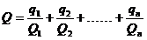  式中：q1，q2，…，qn——每种危险物质的最大存在总量，t；  Q1，Q2，…，Qn——每种危险物质的临界量，t。  当Q<1时，该项目环境风险潜势为I。  当Q≥1时，将Q值划分为：  （1）1≤Q<10；（2）10≤Q<100；（3）Q≥100。  本项目主要的风险物质为天然气（厂区天然气管道内暂存的量，管道长度约100m，直径约为360mm）、润滑油、切削液、废润滑油、废切削液、液压油、废液压油、真空泵油、废真空泵油等。风险物质与临界量比值具体下见。  表4-15 环境风险物质与临界量比值一览表  由上表可知，Q＜1，环境风险潜势为Ⅰ，进行简单分析。  （二）环境风险物质和风险源分布情况  ①物质风险性识别  本项目风险物质为天然气、润滑油、切削液、废润滑油、废切削液、液压油、废液压油、真空泵油、废真空泵油等。  ②生产系统风险识别  项目建成后的风险单元具体情况见下表。  表4-16 功能单元系统设置情况及物料情况  （三）风险防范和应急措施  营运期的环境风险主要为以下几个方面：  （1）火灾：火灾是常见的风险事故，企业采用的原辅材料以及生产的产品具有可燃性，原料采用包装袋包装，属于可燃物，企业在使用过程中注意明火，可能引发火灾事故，对周围大气环境及水环境产生影响。  （2）废气治理设施故障：项目工艺粉尘、有机废气经集气设施收集后，通过相应的废气处理设施净化处理后，经不低于15米高的排气筒高空排放。若废气处理设施出现故障，废气无法得到有效处理，超标排放，对周边环境空气造成不利影响。  （3）原料仓库和危废暂存间  项目原辅材料中润滑油、切削液、液压油等易燃物质，需要单独设置仓库用于储存；企业单独设置危废暂存间用于存放危险废物。仓库和危废暂存间注意防火措施和泄露，严禁明火。若发生火灾事故，对周边环境空气和地表水环境造成不利影响；若出现泄露渗漏事故，对地下水和土壤造成不利影响。  通过上述危险、有害因素产生的原因及可能造成的事故后果等的分析，确定本项目的主要危险、有害因素见下表。  表4-17主要危险、有害因素  本项目不涉及危险化学品，生产场所和存储区均未构成重大危险源。根据本项目风险识别情况，本项目最大可信事故为火灾事故对环境产生的影响。  2、风险防范和应急措施  1）火灾影响分析  火灾事故的影响主要表现热辐射及燃烧废气对周围环境的影响。如果热辐射非常高可能引起其他易燃物质起火。此外，热辐射也会使有机体燃烧。由燃烧产生的废气大气污染一般比较小，从以往对事故的监测来看，对周围大气环境尚未形成较大的污染。此类事故最大的危害是附近人员的安全问题，在一定程度导致的人员伤亡和巨大财产损失，对外环境影响小。  2）污染治理设施实效防治对策  a加强管理，定期检测和维修，以确保污染治理设施正常运转外，建议采取如下措施：  加强对废气治理设备的管理和维修，严格杜绝废气系统的瘫痪的事故发生。  如废气治理设施失效，应立即停止相应厂房内的挤出生产，并进行及时修理，及时请当地环境监测部门监测大气环境质量，以便迅速采取相应减轻危害的补救措施。  b应加强火源的管理，严禁烟火带入，对设备需进行维修焊接，应经安全部门确认、准许，并有记录。机动车在厂内行驶，须安装阻火器，必要设备安装防火、防爆装置。  c要有完善的安全消防措施。从平面布置上，本厂的仓库和生产装置区等各功能区之间应按国家消防安全规定，设置足够的安全距离和道路，以便安全疏散和消防。仓库应设置完善的报警联锁系统、以及水消防系统和ABC类干粉灭火器等。在必要的地方分别安装了火灾探测器、有毒气体探测器、感烟或感温探测器等，构成自动报警监测系统，并且对该系统作定期检查。  3、应急物资及设施  要求企业针对厂区内存在的环境风险事故，配备相应的应急设施与物资。具体配备设备类型应包括：消防器材（如灭火器、消防栓、消防泵等）；急求物资如急救箱；其余如应急照明等应急物资。  4、应急消防事故水池的设置  雨水和污水接管口分别设置截流阀，发生泄露、火灾或爆炸事故时，泄露物、事故伴生、次生消防水流入雨水收集系统或污水收集系统，紧急关闭截流阀，可将泄露物、消防水截流在雨水收集系统或污水收集系统内，整个雨水收集系统或污水收集系统不能容纳伴生、次生污水时，则临时架设系统泵，将伴生、次生污水打入厂区应急事故水池内。  根据《水体污染防控紧急措施设计导则》中对事故应急池大小的规定：  V 总 =（V1 +V2 -V3）max+V4 +V5  注：（V1 +V2 -V3）max 是指对收集系统范围内不同罐组或装置分别计算V1 +V2 -V3，取其中最大值。  V1 ——收集系统范围内发生事故的一个罐组或一套装置的物料量。V1=0。  V2 ——发生事故的储罐或装置的消防水量，m³。  项目的消防用水量主要为室内消防用水量。由于项目内的生产车间、原辅材料仓库、危废/固废暂存室均位于室内，因此本次评价仅关注室内消防用水排放的部分。对照《消防给水及消火栓系统技术规范》（GB50973-2014）、《化工建设项目环境保护设计规范》（GB50483-2009）、《事故状态下水体污染的预防与控制技术要求》（Q/SY1190-2009），以及中国石化安环[2006]10号“关于印发《水体环境风险防控要点》（试行）的通知”及“水体污染防控紧急措施设计导则”，来确定事故应急池容量。根据《消防给水及消火栓系统技术规范》（GB50973-2014）表3.5.2建筑物室内消火栓设计流量，本项目生产车间火灾危险性等级为丁类，厂房高度为8m，因此室内消防栓设计流量为10L/s，同时使用消防水枪数为2，因此项目室内消防栓设计总流量为20L/s，同一时间内的火灾次数为1次，一次火灾延续时间为 60min 计算，消火栓消防用水量约72 m³。  V3 ——发生事故时可以转输到其他储存或处理设施的物料量，m³。按最坏情况考虑，V3为 0 m³。  V4 ——发生事故时仍必须进入该收集系统的生产废水量，m³。根据项目情况，本项目发生事故时进入该收集系统的生产废水量 V4取 0 m³。  V5 ——发生事故时可能进入该收集系统的降雨量，m³。由于本项目生产车间和仓库均为厂房，不存在露天储存和露天生产，因此V5=0 m³。  经计算，事故废水总量为72m³。拟建项目需设置的事故池有效容积为72m³，该容积可满足事故时消防废水、泄漏的物料暂存，可避免外流进入周围环境。拟建项目事故池满足事故应急要求。  环境风险主要体现在废水事故性排放，环境风险控制方案及应急措施主要是事故的预防、及时解决、对排入污水处理厂的超标污水进行有效控制。  a 拟定操作性较强的事故应急方案，落实各项工作人员的责任，做到责任到人，并在平时定期进行演练；  b加强设备的维护和管理，提高设备的完好率，关键设备要备足维修器材和备用设备，保证一旦事故发生能及时处理；  c建立可靠的运行监测系统，包括计量、采样、监测、报警等设施，发现异常情况及时调整运行参数，以控制和避免事故的发生；  5、厂区防渗  项目由于事故水池内废水、危废暂存间的危废一旦发生外泄，将很容易渗入地下，造成地下水体污染，进而也可能对地表水水质产生影响；因此应对事故水池及危废暂存间进行重点防渗处理，以防止事故情况下排污、排水造成的泄漏，从而通过地表下渗至地下，对地下水造成污染，项目厂区应采用分区防渗，事故水池及危废暂存间应重点防渗。  七、环保投资  该项目总投资9000万元，其中环保投资155万元，占总投资的1.72%，主要用于废气、固体废物和噪声污染的治理。环保投资估算详见下表。  表4-18 环保治理投资估算  八、环评与排污许可联动  根据安徽省生态环境厅文件2021年1月30号《关于统筹做好固定污染源排污许可日常监管工作的通知》（皖环发(2021) 7号）文件内容：二、主要任务——第（七）条积极探索排污许可与环评制度的联动试点中——属于现行《固定污染源排污许可分类管理名录》内重点管理和简化管理的行业，建设单位在组织编制建设项目环境影响报告书(表)时，可结合相应行业排污许可证申请与核发技术规范，在环评文件中一并明确“建设项目环境影响评价与排污许可联动内容”和《建设项目排污许可申请与填报信息表》，生态环境部门在环评文件受理和审批过程中同步审核。建设单位在实际排污行为发生前申领排污许可证，应按照项目实际建设情况，结合环评内容，填报排污许可申请材料；在编制自主验收报告时，应专章分析排污许可管理要求的落实情况。排污单位应依法开展排污许可证申领或排污许可登记，落实主体责任。排污单位应切实增强自行申报的主动性，并对申报内容的真实性、准确性、规范性负责，牢固树立“持证排污、按证排污”的守法意识。  根据《固定污染源排污许可分类管理名录》，本项目所属行业类别为“三十一、汽车制造业 36 85.汽车零部件及配件制造367”，排污许可填报管理类别为“简化管理”。
  排气筒编号 | 污染物排气筒 |  |  | 经纬度 |  | 排放口类型 | 污染物 | 排放标准
  排气筒编号 | 排气筒高度（m） | 排气筒内径（m） | 排气筒温度（ºC） | 经度 | 纬度 | 排放口类型 | 污染物 | 速率(kg/h) | 浓度(mg/m³) | 标准名称
  DA001 | 15 | 0.35 | 高温 | 116.824844 | 34.057740 | 一般排放口 | 颗粒物 | / | 30 | 《工业炉窑大气污染综合治理方案》（环大气[2019]56 号）中规定的重点区域排放限值
   |  |  |  |  |  |  | 二氧化硫 | / | 200 | 《工业炉窑大气污染综合治理方案》（环大气[2019]56 号）中规定的重点区域排放限值
   |  |  |  |  |  |  | 氮氧化物 | / | 300 | 《工业炉窑大气污染综合治理方案》（环大气[2019]56 号）中规定的重点区域排放限值
   |  |  |  |  |  |  | 非甲烷总烃 | 10 | 120 | 《大气污染物综合排放标准》(GB16297-1996)表2中二级标准
  DA002 | 15 | 0.35 | 常温 | 116.825536 | 34.057745 | 一般排放口 | 颗粒物 | 3.5 | 120 | 《大气污染物综合排放标准》(GB16297-1996)表2中二级标准
  污染源 | 频次 | 持续  时间 | 污染物 | 排放速率（kg/h） | 排放浓度（mg/m³） | 排放量kg/a | 处置措施
  DA001 | 2次/年 | 30min/次 | 非甲烷总烃 | 0.178 | 35.56 | 0.178 | 立即停止生产进行检修
  DA002 | 2次/年 | 30min/次 | 颗粒物 | 0.109 | 18.13 | 0.109 | 立即停止生产进行检修
  监测时期 | 监测项目 | 监测因子 |  | 监测点 | 监测频次
  运营期 | 废气 | 有组织 | 非甲烷总烃、颗粒物、二氧化硫、氮氧化物 | DA001 | 每年一次
  运营期 | 废气 | 有组织 | 颗粒物 | DA002 | 每年一次
  运营期 | 废气 | 无组织 | 颗粒物 | 厂界外上风向1处，下风向3处 | 每年一次
  运营期 | 废气 | 无组织 | 非甲烷总烃 | 厂房外厂区内1处；厂界外上风向1处，下风向3处 | 每年一次
  产排污环节 | 可行技术 | 本项目内容 | 相符性
  改性、涂层、沉积、碳化  真空泵油雾 | 活性炭吸附、热力焚烧 | 管道收集+TO燃烧装置+15m高排气筒（DA001） | 符合
  混料  加工 | 袋式除尘；旋风除尘器；旋风+袋式除尘 | 管道收集+布袋除尘器+15m高排气筒（DA002） | 符合
  建筑物名称 | 声源名称 | 声源源强 | 声源控制措施 | 空间相对位置/m |  |  | 距室内边界距离/m | 室内边界声级/dB（A） | 运行时段 | 建筑物插入损失/dB（A） | 建筑物外噪声
  建筑物名称 | 声源名称 | （声压级/距声源距离）/（dB（A）/m） | 声源控制措施 | X | Y | Z |  |  |  |  | 声压级/dB（A） | 建筑物距离
  1号厂房 | 织布机 | 80/1 | ①优选低噪设备，定期进行检查；  ②车间墙体加设吸声隔声材料，加装隔声门；  ③设置基础减振、减振机座、加装减振弹簧和橡皮垫等 | 9.4 | 21.1 | 1.2 | 10 | 67 | 昼夜间连续运行 | 20 | 43 | 1
  1号厂房 | 裁切机 | 80/2 |  | 10.2 | 33.8 | 1.2 | 5 | 66 | 昼夜间连续运行 | 20 | 41 | 1
  1号厂房 | 烘箱 | 75/2 |  | 10.7 | 45.7 | 1.2 | 5 | 50 | 昼夜间连续运行 | 20 | 41 | 1
  1号厂房 | 针刺机 | 80/1 |  | 11.9 | 59.1 | 1.2 | 10 | 56 | 昼夜间连续运行 | 20 | 40 | 1
  1号厂房 | 切料机 | 85/1 |  | 1.5 | 15.9 | 1.2 | 5 | 52 | 昼夜间连续运行 | 20 | 42 | 1
  2号厂房 | 混合机 | 80/1 |  | 112.6 | 53.2 | 1.2 | 10 | 67 | 昼夜间连续运行 | 20 | 43 | 1
  2号厂房 | 热压机 | 70/2 |  | 111.8 | 43.2 | 1.2 | 5 | 66 | 昼夜间连续运行 | 20 | 41 | 1
  2号厂房 | 压延机 | 75/1 |  | 111.5 | 53.3 | 1.2 | 5 | 50 | 昼夜间连续运行 | 20 | 41 | 1
  2号厂房 | V混机 | 80/1 |  | 110.3 | 58.9 | 1.2 | 10 | 56 | 昼夜间连续运行 | 20 | 40 | 1
  2号厂房 | 动力混合机 | 85/1 |  | 109.8 | 60.9 | 1.2 | 5 | 52 | 昼夜间连续运行 | 20 | 42 | 1
  3号厂房 | 碳化炉 | 80/1 |  | 112.6 | 23.2 | 1.2 | 10 | 67 | 昼夜间连续运行 | 20 | 43 | 1
  3号厂房 | CVI炉 | 70/1 |  | 111.8 | 13.2 | 1.2 | 5 | 66 | 昼夜间连续运行 | 20 | 41 | 1
  3号厂房 | 渗硅炉 | 75/1 |  | 111.5 | 3.3 | 1.2 | 5 | 50 | 昼夜间连续运行 | 20 | 41 | 1
  3号厂房 | 高温炉 | 80/1 |  | 110.3 | 18.9 | 1.2 | 10 | 56 | 昼夜间连续运行 | 20 | 40 | 1
  3号厂房 | 圆台磨 | 90/1 |  | 109.8 | 10.9 | 1.2 | 5 | 68 | 昼夜间连续运行 | 20 | 45 | 1
  3号厂房 | CNC | 90/10 |  | 92 | 79 | 1.2 | 5 | 68 | 昼夜间连续运行 | 20 | 45 | 1
  3号厂房 | 真空泵 | 90/10 |  | 40 | 88 | 1.2 | 5 | 68 | 昼夜间连续运行 | 20 | 45 | 1
  注：①以生产车间西南角为坐标圆点（0,0），X轴正向为正东方向，Y轴正向为正北方向。②噪声污染防治可行技术参考《汽车工业污染防治可行技术指南》（HJ1181-2021）：“表10 噪声污染防治可行技术”相关参数。
  序号 | 声源名称 | 空间相对位置/m |  |  | 声源源强 | 声源控制措施 | 运行时段
  序号 | 声源名称 | X | Y | Z | 声功率级/dB(A) | 声源控制措施 | 运行时段
  1 | 风机1 | 29.9 | 50.8 | 1.2 | 80 | ①优选低噪设备，定期进行检查；  ②加装隔声罩；  ③设置基础减振、减振机座、加装减振弹簧和橡皮垫等减振降噪措施 | 昼夜间连续运行
  2 | 风机2 | 57.9 | 50.9 | 1.2 | 80 | ①优选低噪设备，定期进行检查；  ②加装隔声罩；  ③设置基础减振、减振机座、加装减振弹簧和橡皮垫等减振降噪措施 | 昼夜间连续运行
  序号 | 位置 | 预测值 |  | 标准值
  序号 | 位置 | 昼间 | 夜间 | 昼间 | 夜间
  1 | 东厂界 | 47.3 |  | 65 | 55
  2 | 南厂界 | 46.4 |  | 65 | 55
  3 | 西厂界 | 46.8 |  | 65 | 55
  4 | 北厂界 | 48.2 |  | 65 | 55
  监测类别 | 监测项目 | 监测布点 | 监测频次
  噪声 | 等效连续A声级L_{eq} | 东、南、西、北厂界外1m | 1次/季度
  序号 | 固废名称 | 产生工序 | 形态 | 预测  产生量(t/a) | 属性 | 废物类别 | 废物代码 | 处置措施
  1 | 废包装材料 | 拆包 | 固态 | 0.2 | 一般固废 | / | 900-999-99 | 收集后外售
  2 | 不合格产品 | 检测 | 固态 | 0.5 | 一般固废 | / | 900-999-99 | 外售碳纤维回收公司
  3 | 废边角料 | 加工工序 | 固态 | 0.5 | 一般固废 | / | 900-999-99 | 外售碳纤维回收公司
  4 | 废真空泵油 | 抽真空 | 液态 | 0.6 | 危险废物 | HW08 | 900-214-08 | 委托有资质单位处置
  5 | 废切削液 | 加工工序 | 液态 | 1.6 | 危险废物 | HW09 | 900-006-09 | 委托有资质单位处置
  6 | 废润滑油及油桶 | 设备保养 | 液/固 | 0.15 | 危险废物 | HW08 | 900-249-08 | 委托有资质单位处置
  7 | 废液压油 | 热压机 | 液态 | 0.2 | 危险废物 | HW08 | 900-214-08 | 委托有资质单位处置
  8 | 职工生活垃圾 | 职工生活 | 固态 | 12 | 一般固废 | / | / | 委托环卫部门清运
  名称 | 范围 | 防渗结构要求
  重点防渗 | 危废暂存间、产业园现有的化粪池、事故池等 | 底部用水泥硬化，四周壁用砖砌再用水泥硬化防渗，全池涂环氧树脂防腐防渗，防渗材料采用环氧树脂（渗透系数≤10⁻¹⁰m/s﹚
  简单防渗 | 其他区域 | 面采取粘土铺底，再在上层铺10~15cm的水泥进行硬化，通过上述措施可使一般污染区各单元防渗层渗透系数≤10⁻⁷cm/s
  序号 | 物质名称 | 最大存在量q_{n}（t） | 临界量Q_{n}（t） | q_{n}/Q_{n}
  1 | 润滑油 | 0.1 | 2500 | 0.00004
  2 | 废润滑油 | 0.06 | 2500 | 0.000024
  3 | 切削液 | 0.5 | 2500 | 0.0002
  4 | 废切削液 | 0.3 | 2500 | 0.0001
  5 | 液压油 | 0.1 | 2500 | 0.00004
  6 | 废液压油 | 0.05 | 2500 | 0.00002
  7 | 天然气（以甲烷计） | 0.01 | 10 | 0.01
  8 | 真空泵油 | 0.1 | 2500 | 0.00004
  9 | 废真空泵油 | 0.06 | 2500 | 0.000024
  合计 |  |  |  | 0.010488
  风险源 | 风险物质 | 危害后果
  危废暂存间 | 废润滑油、废切削液、废液压油等 | 为易燃物质，燃烧产生污染物， 污染大气环境，泄露污染土壤、地下水
  原料区 | 润滑油、液压油、液压油等 | 属于易燃物质，燃烧产生污染物，污染大气环境，油漆泄露污染土壤、地下水
  危险源 | 危险、有害因素 | 可能造成后果
  生产车间 | 火灾 | 财产损失、污染环境、人身事故
  废气治理设施 | 失效 | 财产损失、污染环境
  仓库和危废暂存间 | 火灾、泄露 | 财产损失、污染环境、人身事故
  序号 | 类别 |  |  | 项目 | 投资
  1 | 废水 | 生活污水、循环冷却水排水 |  | 生活污水依托园区现有化粪池收集后，经市政污水管网进入龙湖工业园污水处理厂进行深度处理，循环冷却水排水为清净下水，直接通过市政污水管网进入污水处理厂进行深度处理 | 2
  2 | 废气 | 有组织 | 改性废气和涂层废气、  沉积废气、碳化废气和真空泵油雾废气 | “管道收集+TO燃烧器（处理效率95%）”处理后，经15m高排气筒排放 | 80.0
  2 | 废气 | 有组织 | 混料粉尘和加工废气 | “管道收集收集+布袋除尘器（处理效率99%）”处理后，经15m高排气筒排放 | 80.0
  2 | 废气 | 无组织 | 改性废气和涂层废气 | 车间封闭、加强废气收集效率、加强管理 | 5.0
  2 | 废气 | 无组织 | 渗硅废气 | 车间封闭、定期清扫地面、加强管理 | 5.0
  3 | 噪声 |  |  | 优选低噪设备、基础减振、合理布局、墙体隔声 | 5.0
  4 | 一般固废 | 生活垃圾 |  | 生活垃圾由垃圾桶收集，收集后交由环卫部门处置 | 1.0
  4 | 一般固废 | 废弃包装物 |  | 废弃包装物外售废旧物资回收单位综合处理；不合格产品、边角料等外售碳纤维回收公司 | 5.0
  4 | 一般固废 | 不合格产品 |  | 废弃包装物外售废旧物资回收单位综合处理；不合格产品、边角料等外售碳纤维回收公司 | 5.0
  4 | 一般固废 | 边角料 |  | 废弃包装物外售废旧物资回收单位综合处理；不合格产品、边角料等外售碳纤维回收公司 | 5.0
  4 | 危险废物 | 废润滑油及油桶、废真空泵油、废切削液、废液压油 |  | 暂存于危废暂存间，定期交由有资质单位处置 | 3.0
  5 | 地下水、土壤防渗 |  |  | 危险废物暂存间、事故池、产业园现有的化粪池和污水管线等做重点防渗；一般固废暂存场所、车间做一般防渗 | 10.0
  6 | 环境风险 |  |  | 设消防、火灾报警系统；编制应急预案；建设事故池 | 10.0
  7 | 绿化 |  |  | 加强厂区绿化 | 10.0
  8 | 环境管理与监测 |  |  | 定期监测 | 3.0
  合 计 |  |  |  |  | 155

五、环境保护措施监督检查清单
内容  要素 | 排放口/污染源 |  | 污染物项目 | 环境保护措施 | 执行标准
大气环境 | DA001排气筒 | 改性废气和涂层废气、  沉积废气、碳化废气和真空泵油雾废气 | 非甲烷总烃、颗粒物、二氧化硫、氮氧化物 | 改性废气、涂层废气、沉积废气、碳化废气和真空泵油雾废气经抽风管道收集，收集后通过TO燃烧装置处理后通过一根15m高的排气筒DA001排放 | 《大气污染物综合排放标准》(GB16297-1996)表2中二级标准；《工业炉窑大气污染综合治理方案》（环大气[2019]56 号）中规定的重点区域排放限值
大气环境 | DA002排气筒 | 混料粉尘和加工废气 | 颗粒物 | 项目混料粉尘和加工废气经自带集气管道收集后经布袋除尘器处理后通过一根15m高的排气筒（DA002）排放
大气环境 | 无组织 | 改性废气和涂层废气 | 非甲烷总烃 | 车间封闭、加强废气收集效率、加强管理
大气环境 | 无组织 | 渗硅废气 | 颗粒物 | 车间封闭、定期清扫地面、加强管理
大气环境 | 生活污水、循环冷却水排水 |  | COD、BOD₅、NH₃-N、SS | 生活污水依托园区现有化粪池收集后，经市政污水管网进入龙湖工业园污水处理厂进行深度处理，循环冷却水排水为清净下水，直接通过市政污水管网进入污水处理厂进行深度处理 | 《污水综合排放标准》（GB8978-1996）中表4中的三级标准并满足龙湖污水处理厂的接管限值
声环境 | 设备 |  | 噪声 | 优选低噪设备，合理布局、基础减振，厂房墙体中加装多层复合隔声材料、加装隔声门、厂房外噪声源加装隔声罩、距离衰减等 | 满足《工业企业厂界环境噪声排放标准》（GB12348-2008）3类标准
电磁  辐射 | / |  | / | / | /
固体  废物 | 生活垃圾收集后由环卫部门统一清理；废弃包装物外售废旧物资回收单位综合处理；不合格产品、边角料等外售碳纤维回收公司；废润滑油及油桶、废真空泵油、废切削液、废液压油收集后由有资质的单位统一处理。一般固废在暂存满足《一般工业固体废物贮存和填埋污染控制标准》（GB 18599-2020）中相关要求；危险废物暂存于危废暂存间，定期交由有资质单位处置。危废固废暂存间建设满足《危险废物贮存污染控制标准》（GB18597-2023）中的要求。
土壤及地下水  污染防治措施 | 危险废物暂存间、事故池、产业园现有的化粪池、污水管线等做重点防渗；一般固废暂存场所、车间做一般防渗。
生态保护措施 | 不涉及
环境风险防范措施 | 设消防、火灾报警系统；编制应急预案；应急事故池容积不小于72m³
其他环境管理要求 | - 自行监测；  根据《排污单位自行监测技术指南总则》(HJ 819-2017)、《排污许可证申请与核发技术规范·汽车制造业》(HJ971-2018)、《排污许可申请与核发技术规范 总则》（HJ942-2018），提出环境监测计划。  表5-1 废气污染物监测计划  2、标识牌的设置  应按《关于印发排放口标志牌技术规范的通知》（环办〔2005〕95号）中相关规定实施，统计所有排污口的名称、位置、数量、以及排放污染物的名称、数量等内容上报当地环保部门，以便进行验收和排污口规范性管理。图形符号分别为提示图形和警告图形符号两种，分别为（GB15562.1-1995）、（GB15562.2-1995）执行，环境保护图形标志的形状及颜色见下表：  表5-2 环境保护图形符号一览表  3、环保投资  该项目总投资9000万元，其中环保投资万元，占总投资的%，主要用于大气、废水、固体废物和噪声污染的治理。环保投资估算详见下表。  表5-3 环保治理投资估算 单位：万元
  监测时期 | 监测项目 | 监测因子 |  | 监测点 | 监测频次
  运营期 | 废气 | 有组织 | 非甲烷总烃、颗粒物、二氧化硫、氮氧化物 | DA001 | 每年一次
  运营期 | 废气 | 有组织 | 颗粒物 | DA002 | 每年一次
  运营期 | 废气 | 无组织 | 颗粒物 | 厂界外上风向1处，下风向3处 | 每年一次
  运营期 | 废气 | 无组织 | 非甲烷总烃 | 厂房外厂区内1处；厂界外上风向1处，下风向3处 | 每年一次
  序号 | 排放口 | 提示/警告图形标识 | 功能
  1 | 排气筒 |  | 表示废气向大气排放
  2 | 噪声源 |  | 表示噪声向外环境排放
  序号 | 类别 |  |  | 项目 | 投资
  1 | 废水 | 生活污水、循环冷却水排水 |  | 生活污水依托园区现有化粪池收集后，经市政污水管网进入龙湖工业园污水处理厂进行深度处理，循环冷却水排水为清净下水，直接通过市政污水管网进入污水处理厂进行深度处理 | 2
  2 | 废气 | 有组织 | 改性废气和涂层废气、  沉积废气、碳化废气和真空泵油雾废气 | “管道收集+TO燃烧器（处理效率95%）”处理后，经15m高排气筒排放 | 100.0
  2 | 废气 | 有组织 | 混料粉尘和加工废气 | “管道收集收集+布袋除尘器（处理效率99%）”处理后，经15m高排气筒排放 | 100.0
  2 | 废气 | 无组织 | 改性废气和涂层废气 | 车间封闭、加强废气收集效率、加强管理 | 5.0
  2 | 废气 | 无组织 | 渗硅废气 | 车间封闭、定期清扫地面、加强管理 | 5.0
  3 | 噪声 |  |  | 优选低噪设备、基础减振、合理布局、墙体隔声 | 5.0
  4 | 一般固废 | 生活垃圾 |  | 生活垃圾由垃圾桶收集，收集后交由环卫部门处置 | 1.0
  4 | 一般固废 | 废弃包装物 |  | 废弃包装物外售废旧物资回收单位综合处理；不合格产品、边角料等外售碳纤维回收公司 | 5.0
  4 | 一般固废 | 不合格产品 |  | 废弃包装物外售废旧物资回收单位综合处理；不合格产品、边角料等外售碳纤维回收公司 | 5.0
  4 | 一般固废 | 边角料 |  | 废弃包装物外售废旧物资回收单位综合处理；不合格产品、边角料等外售碳纤维回收公司 | 5.0
  4 | 危险废物 | 废润滑油及油桶、废真空泵油、废切削液、废液压油 |  | 暂存于危废暂存间，定期交由有资质单位处置 | 3.0
  5 | 地下水、土壤防渗 |  |  | 危险废物暂存间、事故池、产业园现有的化粪池和污水管线等做重点防渗；一般固废暂存场所、车间做一般防渗 | 10.0
  6 | 环境风险 |  |  | 设消防、火灾报警系统；编制应急预案；建设事故池 | 10.0
  7 | 绿化 |  |  | 加强厂区绿化 | 10.0
  8 | 环境管理与监测 |  |  | 定期监测 | 3.0
  合 计 |  |  |  |  | 155

六、结论
综上所述，项目符合国家产业政策、相关规划，污染防治技术均为可行技术，环境影响较小，项目建成运营后，在建设单位认真落实各项环保措施，确保污染物达标排放的前提下，从环境影响角度考虑，该项目的建设是可行的。

附表
建设项目污染物排放量汇总表
项目  分类 | 污染物名称 | 现有工程  排放量（固体废物产生量）① | 现有工程  许可排放量  ② | 在建工程  排放量（固体废物产生量）③ | 本项目  排放量（固体废物产生量）④ | 以新带老削减量  （新建项目不填）⑤ | 本项目建成后  全厂排放量（固体废物产生量）⑥ | 变化量  ⑦
废气 | 粉尘 | / | / | / | 0.017t/a | / | 0.017t/a | +0.017t/a
废气 | SO₂ | / | / | / | 0.008t/a | / | 0.008t/a | +0.008t/a
废气 | NOx | / | / | / | 0.076t/a | / | 0.076t/a | +0.076t/a
废气 | 非甲烷总烃 | / | / | / | 0.064t/a | / | 0.064t/a | +0.064t/a
废水 | COD | / | / | / | / | / | / | /
废水 | 氨氮 | / | / | / | / | / | / | /
一般工业固体废物 | 生活垃圾 | / | / | / | 12t/a | / | 4.5t/a | +4.5t/a
一般工业固体废物 | 废包装材料 | / | / | / | 0.2t/a | / | 0.2t/a | +0.2t/a
一般工业固体废物 | 不合格产品 |  |  |  | 0.5t/a | / | 0.5t/a | +0.5t/a
一般工业固体废物 | 废边角料 |  |  |  | 0.5t/a | / | 0.5t/a | +0.5t/a
危险废物 | 废真空泵油 | / | / | / | 0.6t/a | / | 0.6t/a | +0.6t/a
危险废物 | 废切削液 | / | / | / | 1.6t/a | / | 1.6t/a | +1.6t/a
危险废物 | 废润滑油及油桶 | / | / | / | 0.15t/a | / | 0.15t/a | +0.15t/a
危险废物 | 废液压油 |  |  |  | 0.2t/a |  | 0.2t/a | +0.2t/a
注：⑥=①+③+④-⑤；⑦=⑥-①

附件1 委托书

委 托 书

安徽西科环境工程有限公司：

我公司“碳陶刹车盘与碳陶刹车片项目”根据《中华人民共和国环境保护法》、《中华人民共和国环境影响评价法》、《建设项目环境保护管理条例》的有关规定，该项目需要编制环境影响报告表。为此，特委托贵公司编制该项目的环境影响报告表，请贵单位给予协作，尽快完成该项目环境影响报告表的编制工作，以便下一步工作的开展。

淮北市佰斯倍新材料科技有限公司

2025年12月4日

附件2 备案表
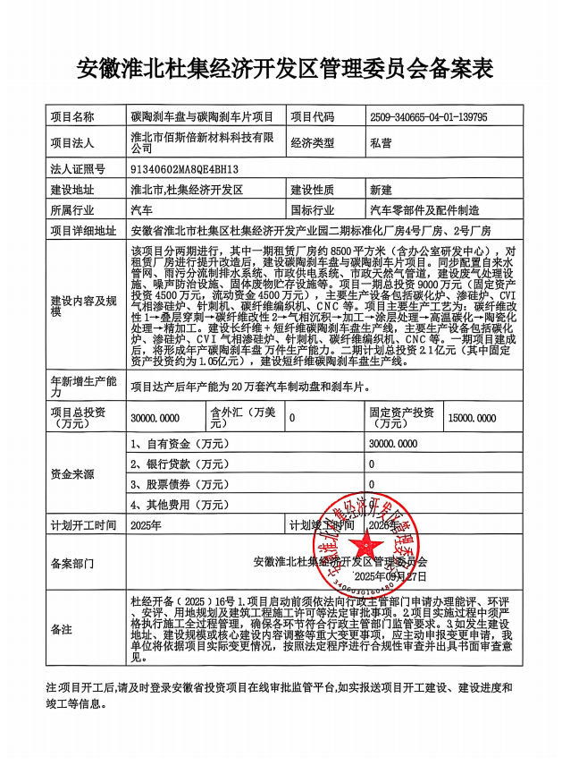

附件3 入园协议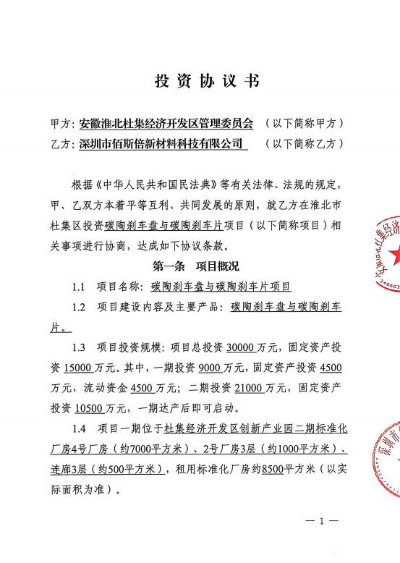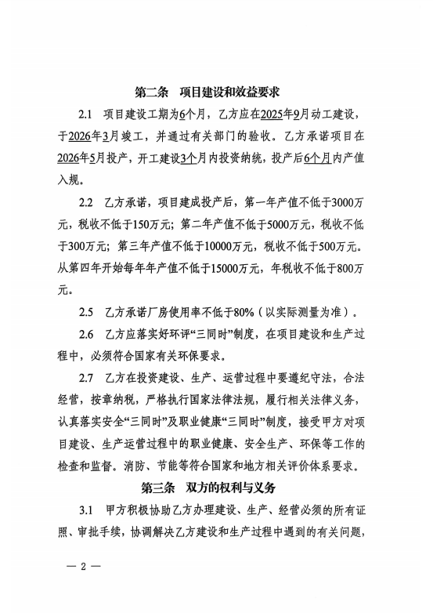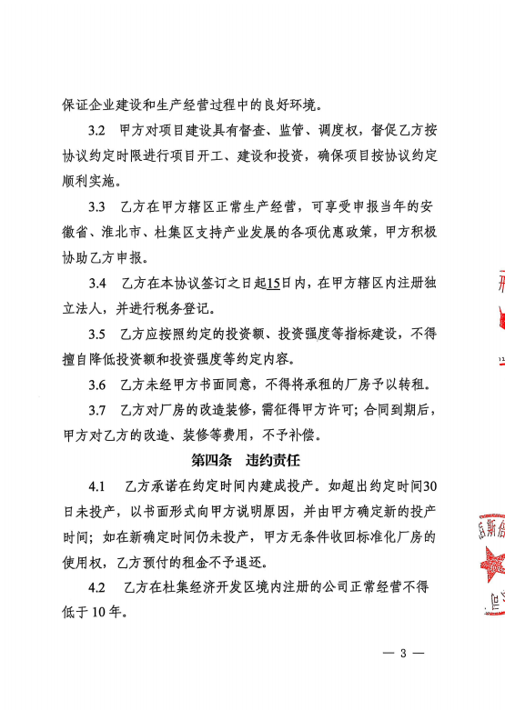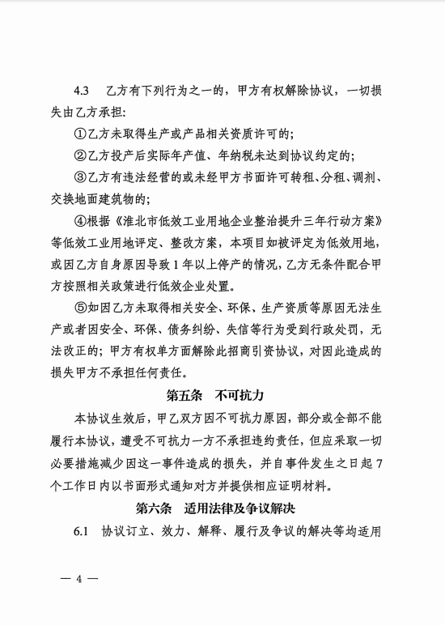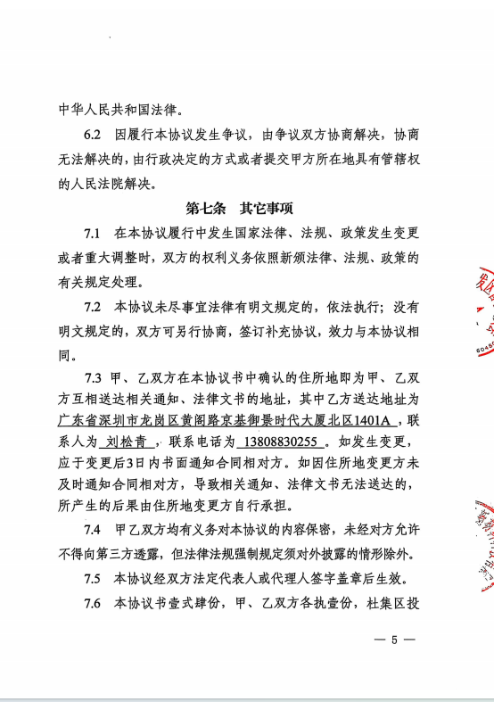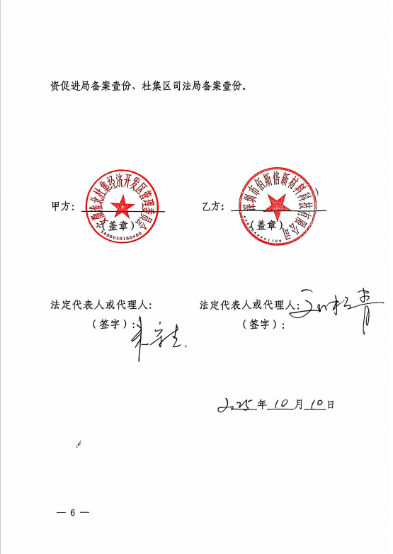

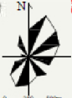
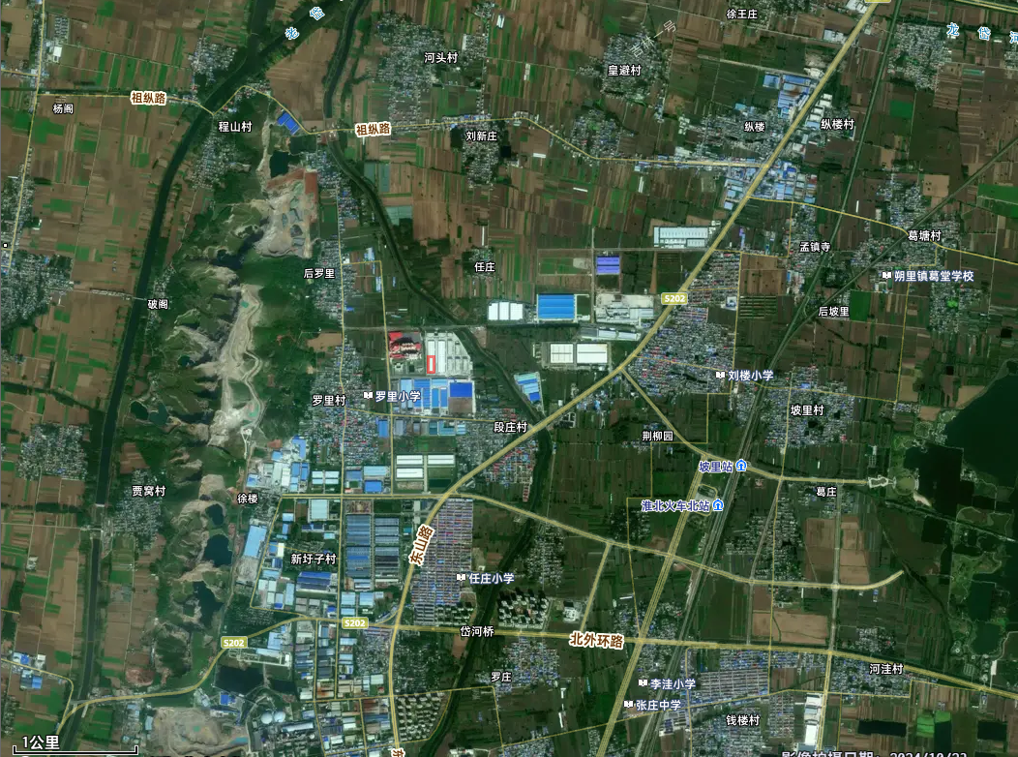
本项目

附图1 项目地理位置图
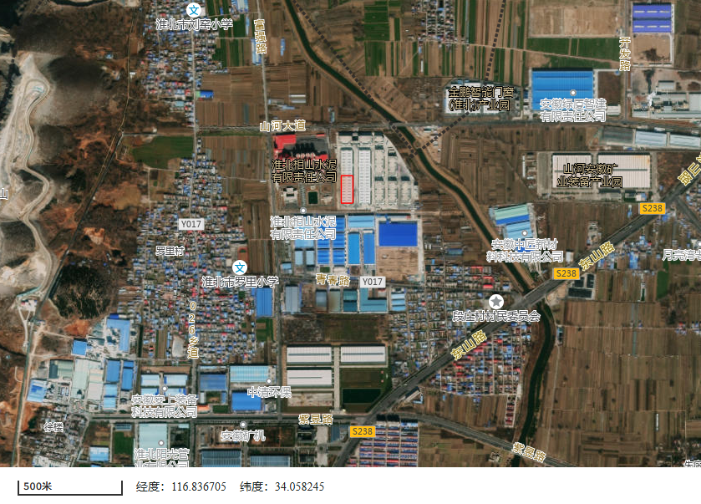
本项目所在位置

附图2 外环境关系图
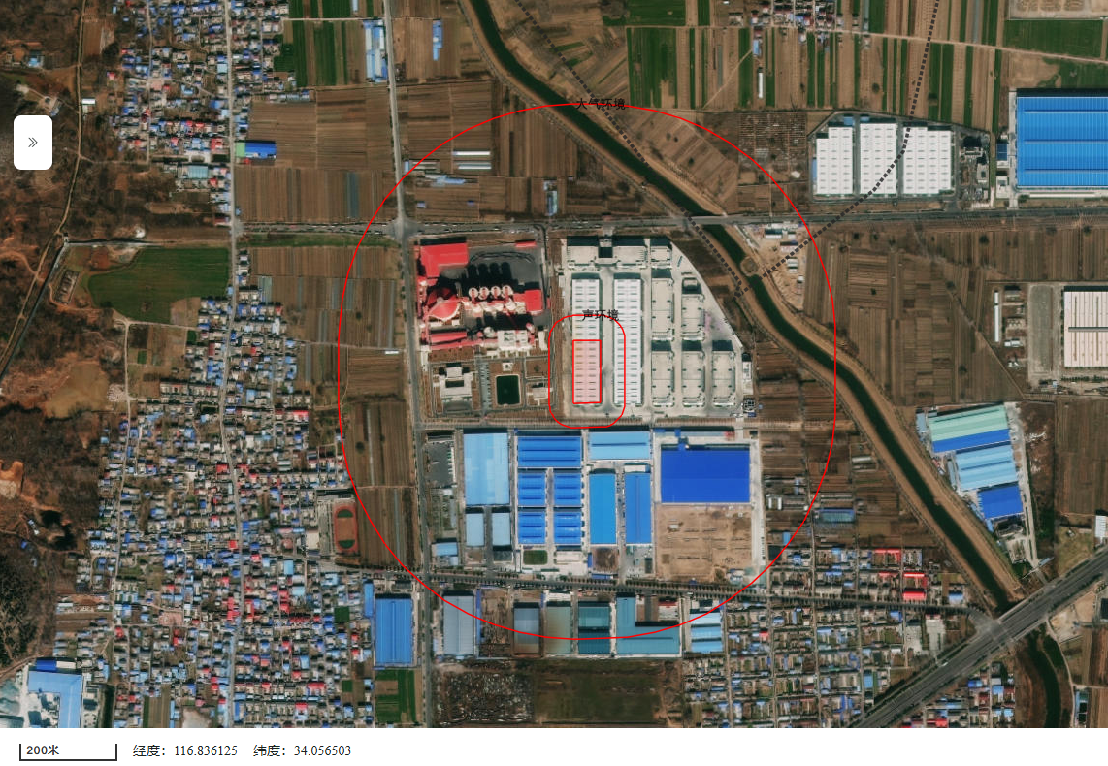
50m
500m
本项目所在位置

附图3 环境保护目标分布图
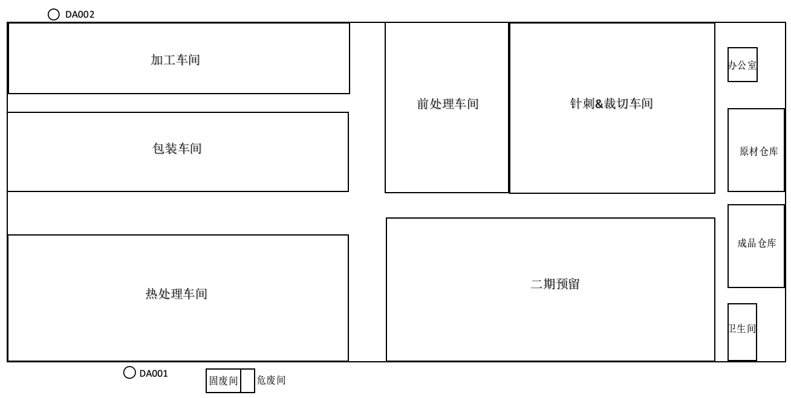

附图4 项目平面布置图
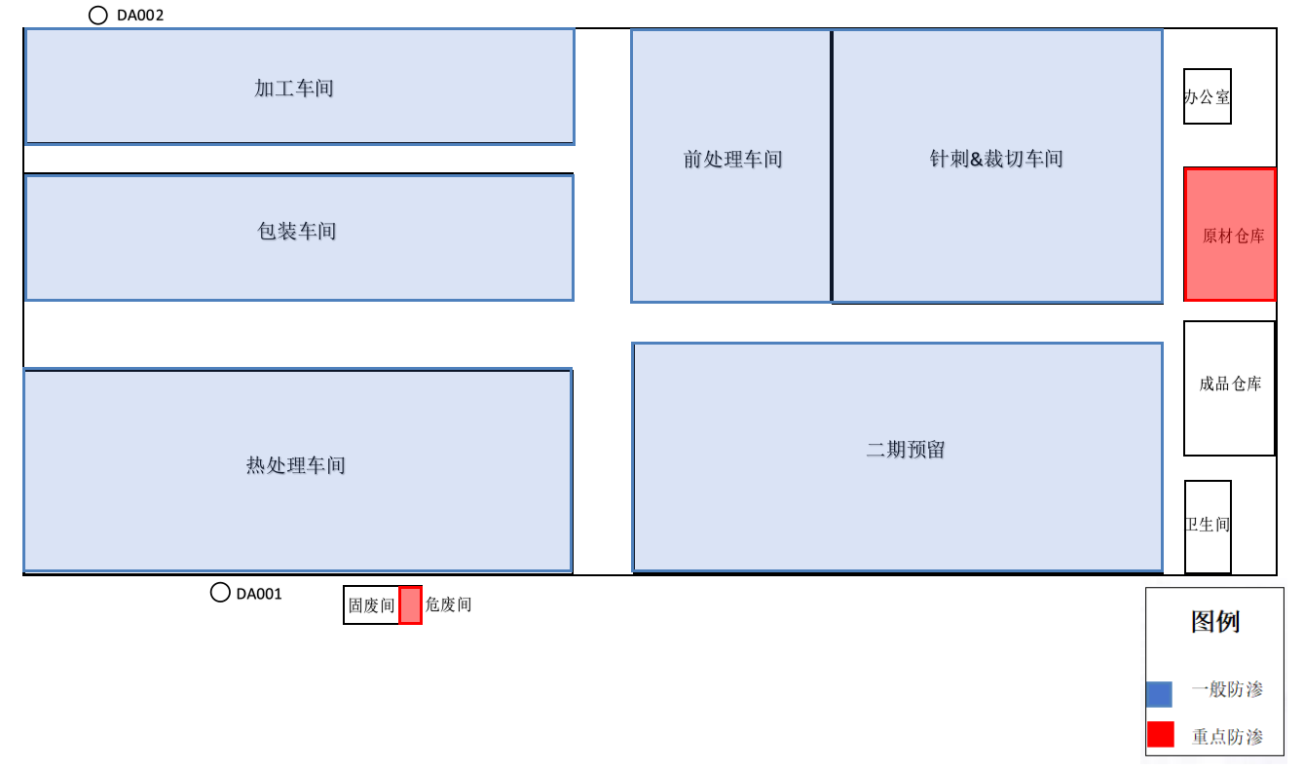

附图5 分区防渗图
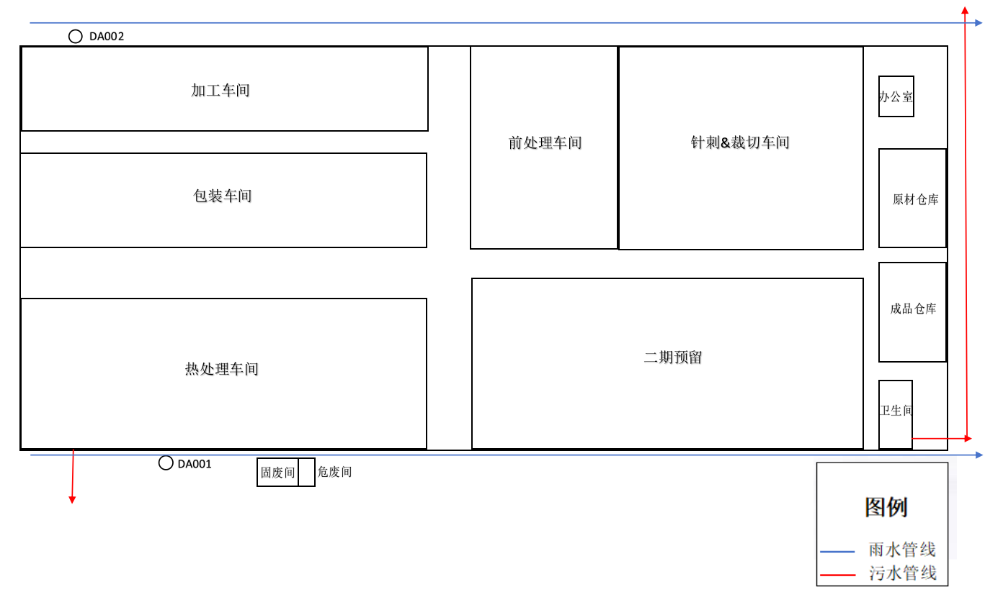

附图6 雨污管网图

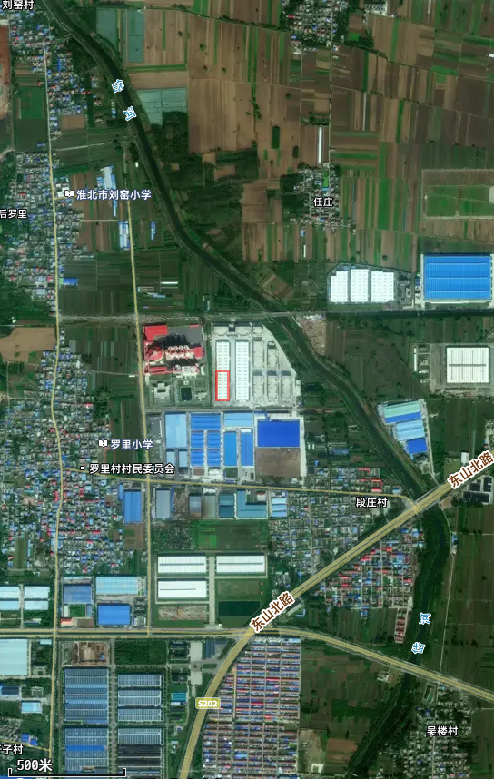
本项目所在位置

附图7 水系图

